.Git

**¿Qué es git?**

Es un software de control de versiones diseñado por Linux Torval, pensado en la eficiencia y confiabilidad del mantenimiento de versiones cuando estas tienen un gran número de archivos de código fuentes.

**Flujo de trabajo**

Tus repositorios locales están compuestos por 3 árboles administrados de git.

1. **Directorio de trabajo**: contiene los archivos locales, aquí es donde podemos hacer cualquier cambio y no afectar el repositorio.
2. **Staging Area**: actúa como forma intermedia, es un área de ensayo donde se almacenarán los datos que han sido modificados y posteriormente agregados a esta área con la instrucción add . a esta área de trabajo. También se denomina índex.
3. **Head**:que apunta al último commit realizado.

**Para describir el flujo de trabajo utilizare la siguiente representación**

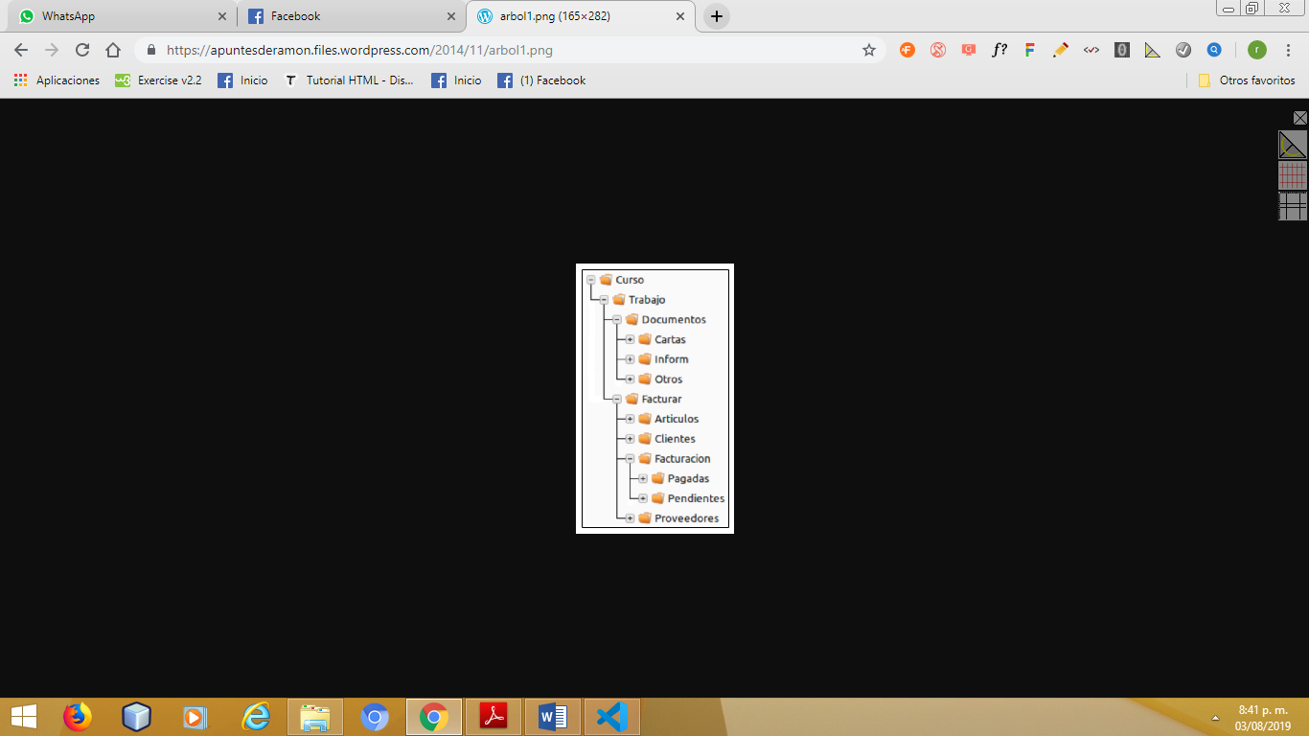

commi

add

**Repositorio Local**

**Area de trabajo**

**Directorio de trabajo**

**Directorio de Trabajo:**

Son todos los archivos y carpetas que se encuentran en nuestro proyecto de manera local. Aquí se puede hacer cualquier cambio y no afectara nuestro repositorio.

**Area de Trabajo:**

Como ya indicamos anteriormente es un espacio donde se almacenarán los datos que han sido modificados. Una vez hechos necesarios, pasamos nuestros archivos a esta área de trabajo **“Static Area”** utilizando la instrucción add

**Repositorio (Commit):**

Es aquí donde le podemos dar nombre a nuestra versión de toda nuestra **Área de Trabajo.** Es decir, crea una copia de cómo quedara nuestro Repositorio en Producción.

**Operaciones Locales**

**Directorio git**

**REPOSITORIO LOCAL**

AREA DE TRABAJO

DIRECTORIO DE TRABAJO

Git checkout

Git commit

Git add

Dicho de otro modo, el flujo de trabajo básico de git es algo así:

1. Modifica una serie de archivos en tu directorio de trabajo.
2. Prepara los archivos, añadiendo a tu área de preparación.
3. Confirma los cambios, lo que toma los archivos tal y como están en el área de preparación y almacena esa copia instantánea de manera permanente en tu directorio local

DIRECTORIO DE TRABAJO

AREA DE TRABAJO

Directorio git

REPOSITORIO LOCAL

MODIFICADO

CONFIRMADO

commit

PREPARADO

add

Este proceso de paso por las diferentes áreas, es un ciclo completamente iterativo, que se va produciendo una y otra vez durante la vida del desarrollo de tu proyecto.

**Configurando tus datos de autor**

Lo primero que deberás hacer cuando instales Git es establecer tu nombre de usuario y dirección de correo electrónico. Esto es importante porque los "commits" de Git usan esta información, y es introducida de manera inmutable en los commits que envías.

Esto lo puedes hacer utilizando el comando git config e indicando las propiedades que quieres configurar. En mi caso:

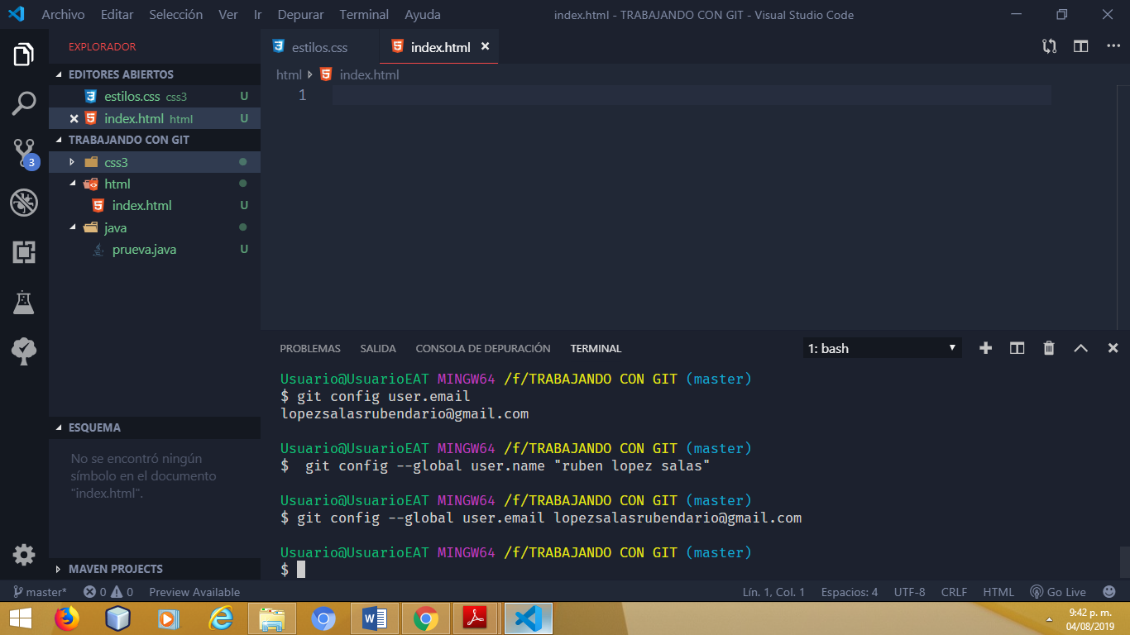

Configuración del nombre

Configuración del Email

De nuevo, solo necesitas hacer esto una vez si especificas la opción --global, ya que Git siempre usara esta información para todo lo que hagas en ese sistema.

Ahora Si quieres consultar la información de configuración que le acabamos de dar

Podemos hacerlo con los comandos.

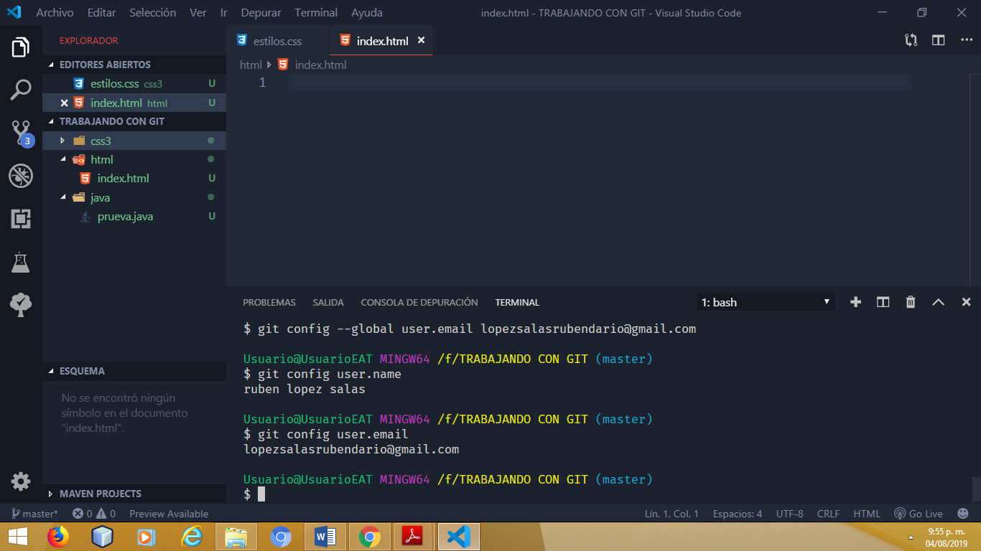

**COMPROBANDO TU CONFIGURACION**

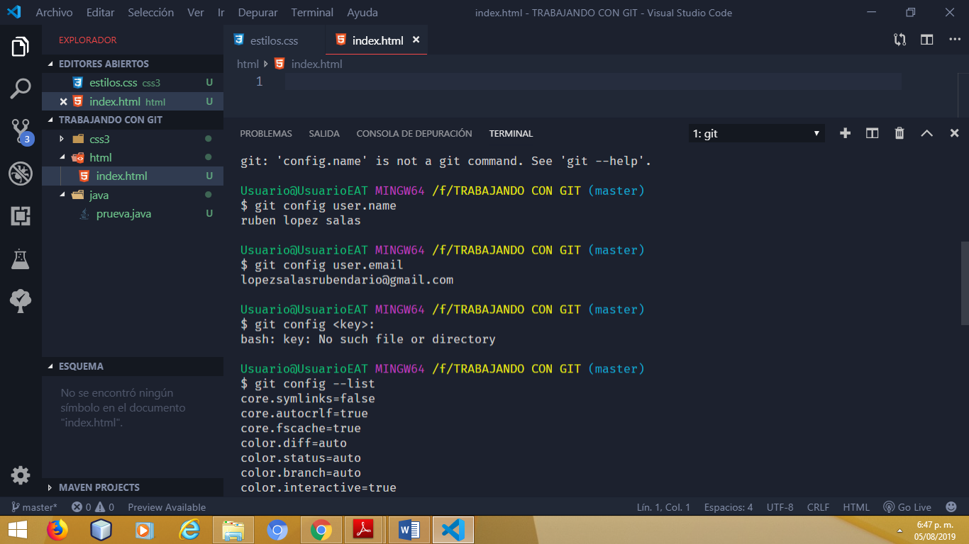Si quieres comprobar tu configuración, puedes usar el comando **git config --list** para mostrar todas las propiedades que Git ha configurado:

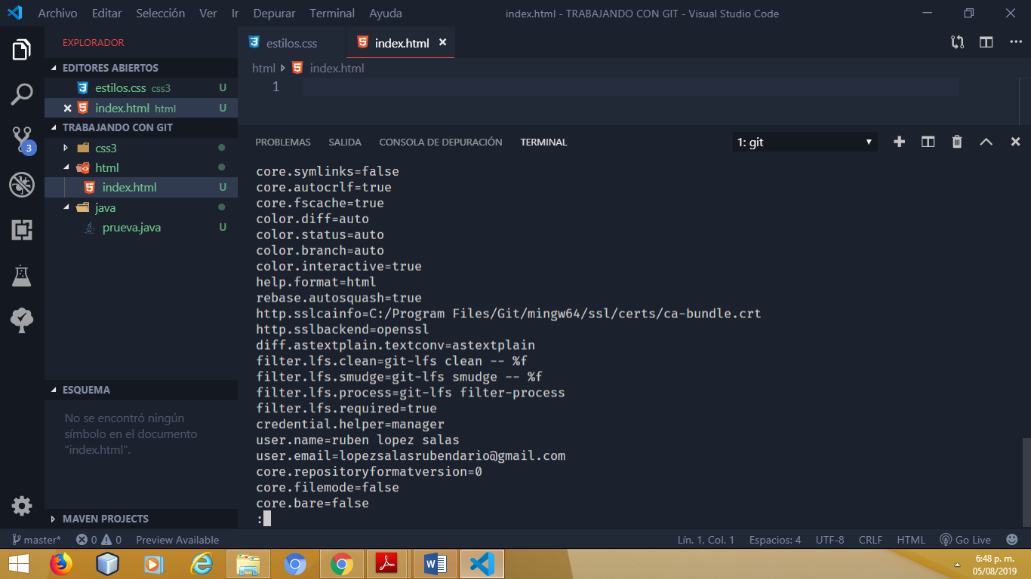

Repositorios

Un repositorio es el elemento base en Git, y representa la biblioteca donde se almacenan todas las versiones de los archivos de una aplicación o proyecto. Una app, una página web, serían ejemplos de grupos de archivos que podrían ubicarse dentro de un repositorio. En el caso de las aplicaciones de gran volumen, normalmente éstas se encuentran distribuidas en múltiples repositorios.

**Obteniendo un repositorio Git**

Puedes obtener un proyecto Git de dos maneras. La primera es tomar un proyecto o directorio existente e importarlo en Git. La segunda es clonar un repositorio existente en Git desde otro servidor.

**Inicializando un repositorio en un directorio existente**

Desde esta sección comenzaremos a utilizar de lleno los comando de git. Para esto vamos a utilizar visual studio code, y empezaremos a trabajar con la terminal bash de este editor.

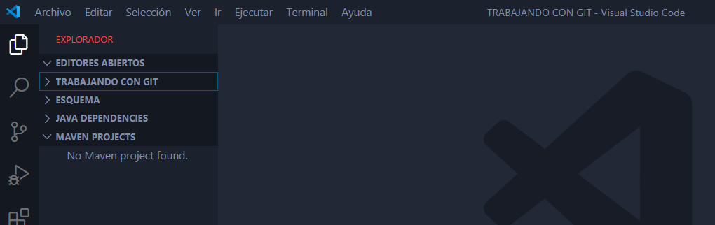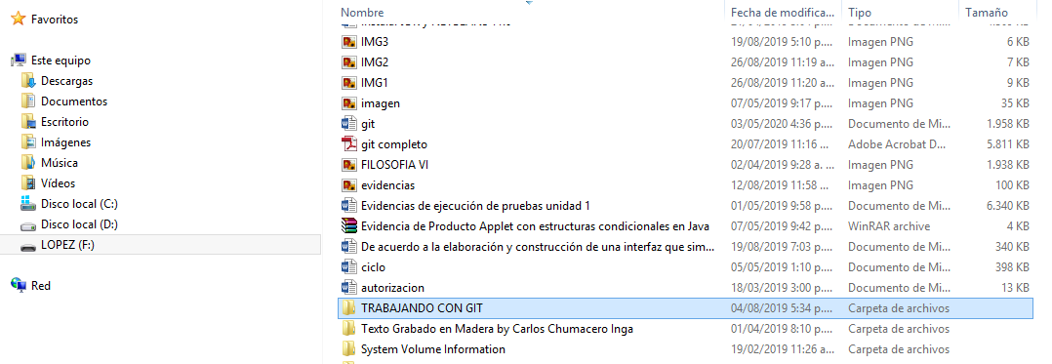Asumiendo que nuestro proyecto llevará por nombre TRABAJANDO CON GIT, el cual no contendrá por ahora carpetas ni ningún archivo, tendremos

PROYECTO BASIO

Pues bien, aprenderemos nuestro primer comando Git, necesario para inicializar el repositorio y ponerlos en seguimiento.

Para inicializar nuestro repositorio utilizaremos el comando **git init** Esto hará que se muestre en consola un mensaje similar al siguiente:

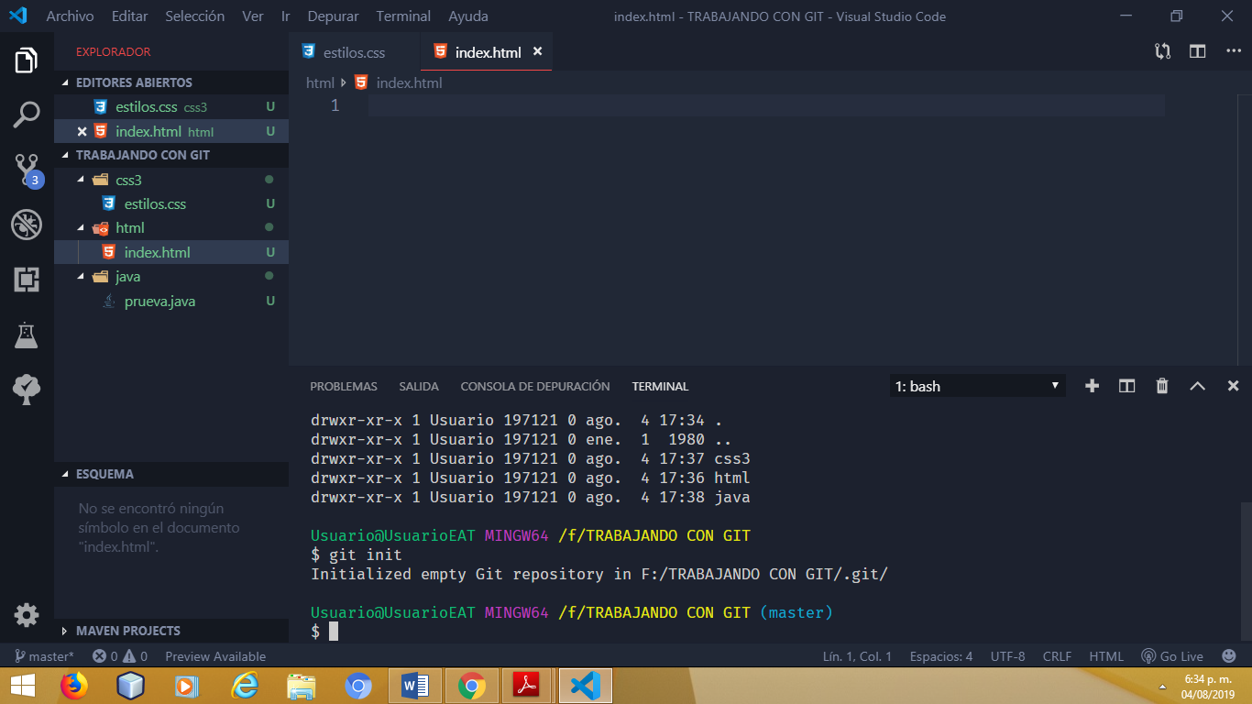

Esto creara un directorio nuevo llamado **.git** el cual contiene todos los archivos necesarios del repositorio.

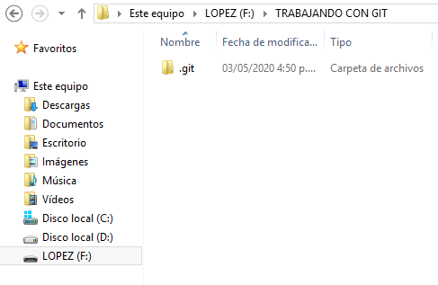

Dicha carpeta, es la encargada de almacenar toda la información relativa a nuestro repositorio, y debes tratarla como una caja negra donde no es necesario entrar en ningún caso (hay alguna excepción que veremos en “*Trucos y consejos*”.

Ahora ya podemos mirar que nuestro proyecto ya está en seguimiento.

Si observamos la carpeta raíz de nuestro proyecto en nuestro directorio podemos visualizar y ratificar la carpeta .git la cual nos indica que ya está en seguimiento.

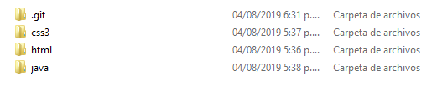

**Revisando el Estado de tus Archivos**

La herramienta principal para determinar qué archivos están en qué estado es el comando **git status**. Continuando con nuestro ejercicio al ejecutar este comando tenemos:

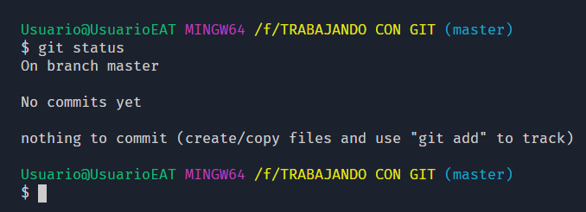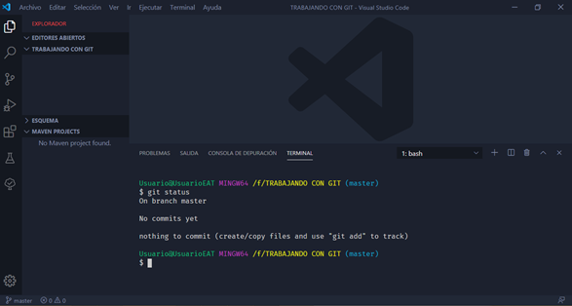

Esto significa que tienes un directorio de trabajo limpio - en otras palabras, que no hay archivos

rastreados y modificados. Además, Git no encuentra ningún archivo sin rastrear, de lo contrario

aparecerían listados aquí.

Ahora vamos a agregar a nuestro proyecto una nueva carpeta denominada css y dentro de esta un archivo estilo.css

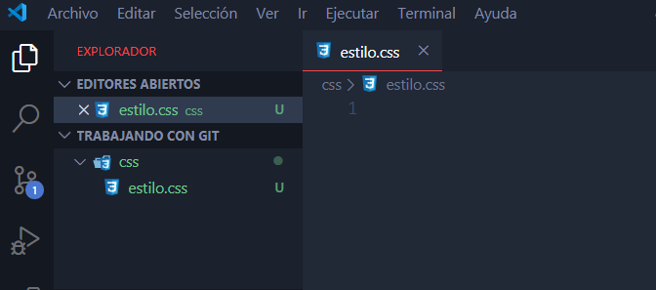

archivo

carpeta

Si ejecutamos nuevamente el comendo status tenemos.

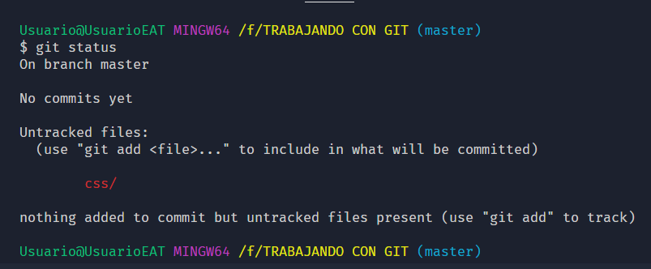

Archivo sin rastrear

Carpeta

**NOTA: SIEMPRE LAS CARPETAS APARACERAN CON / AL FINAL DEL NOMBRE.**

La imagen anterior Subrayada en color rojo indica que dentro de la carpeta css/ hay un archivo sin modificar.

En caso de que tengamos varios archivos dentro de la misma carpeta y necesitemos saber cuál es el archivo que se modificó utilizaremos el siguiente comando.

git status css/

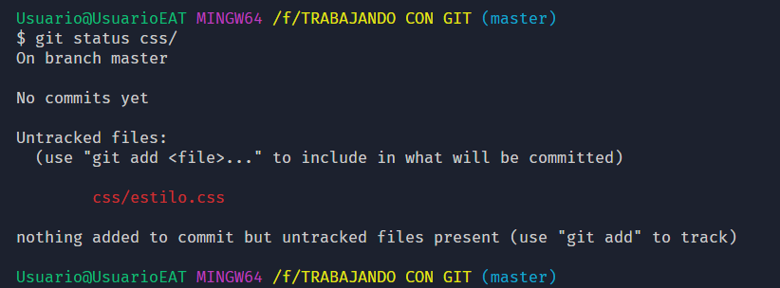

Comando git

Nombre de archivo

Archivo sin rastrear

La instrucción anterior indica que dentro de la carpeta css/ hay un archivo que recibe el nombre de estilo.css que no está siendo rastreado.

Ahora asumiremos que nuestro proyecto tendrá la siguiente estrutura:

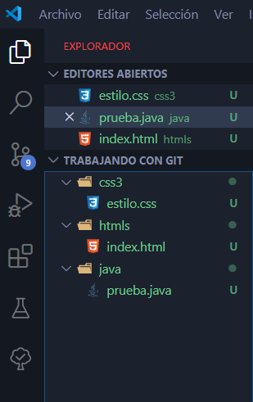

Si ejecutamos ls para verificar las carpetas de nuestro proyecto tenemos:

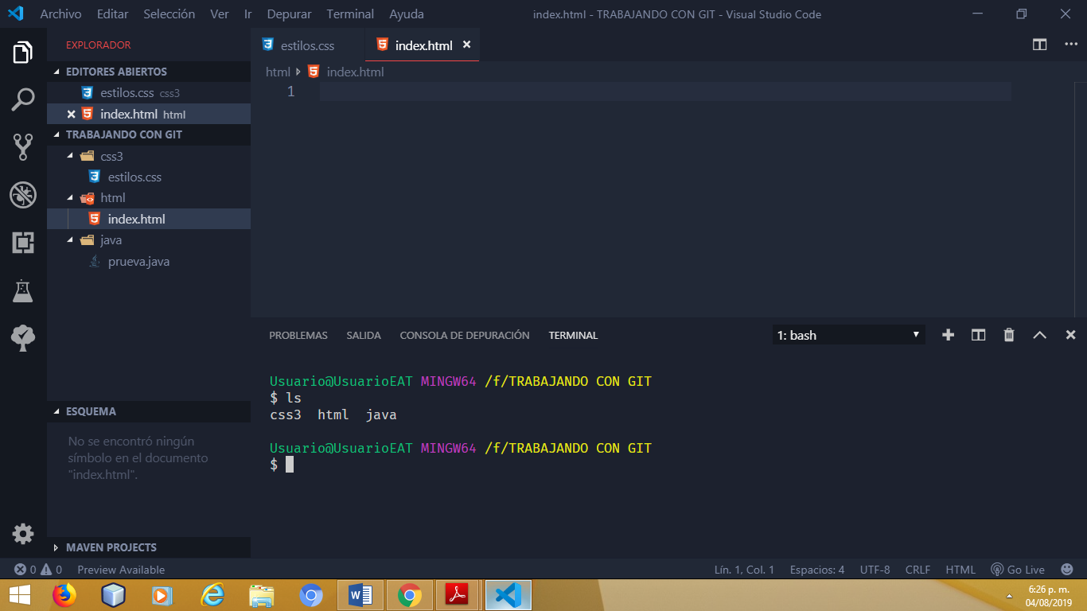

si volvemos a listar nuestro proyecto con el comando **ls –la** para ver la carpeta oculta que nos genera git y poder poner en seguimiento nuestros archivos veremos lo siguiente:

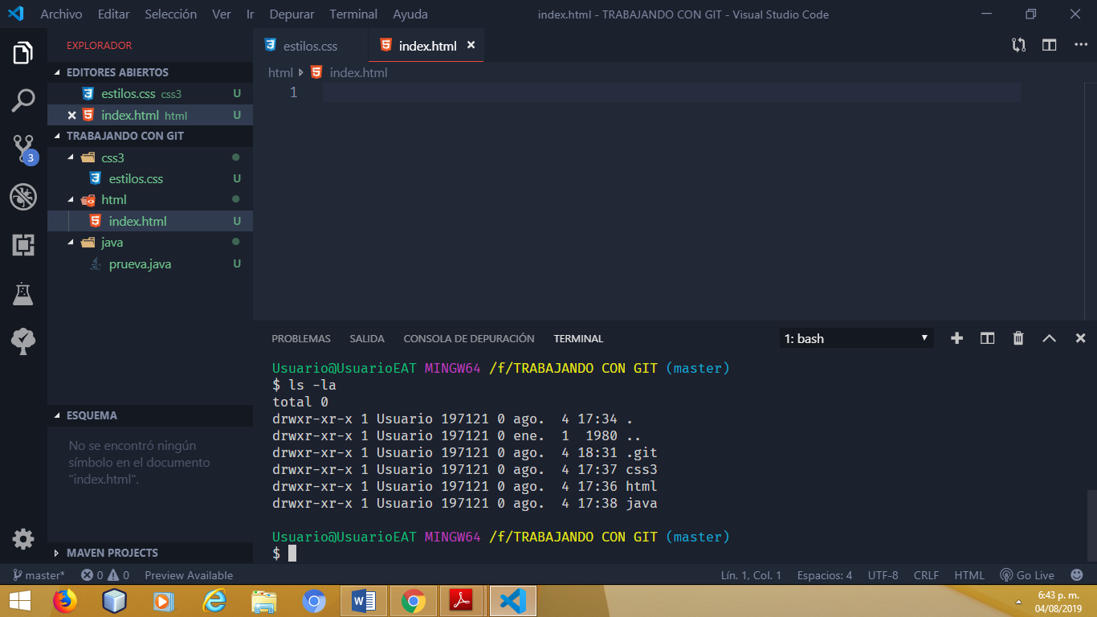

Carpeta oculta

Si ejecutas este comando inmediatamente después de clonar un repositorio o haber hecho una modificación en algunos de tus archivos, deberías ver algo como esto:

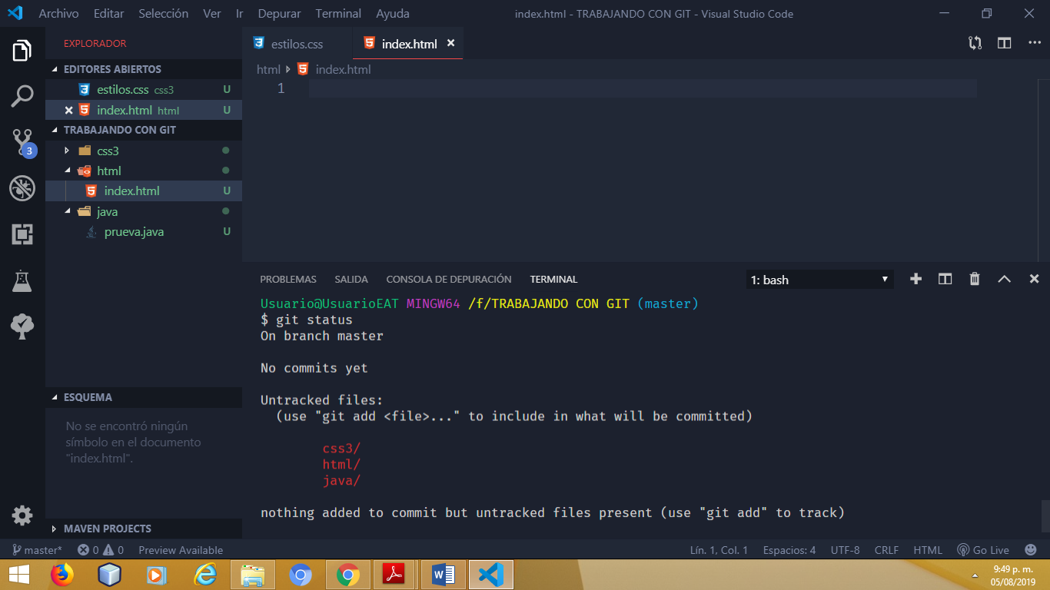

Carpetas sin rastrear

Archivo sin rastrear

**Agregar los contenidos de archivos al staging área**

Para comenzar a rastrear un archivo debes usar el comando git add . 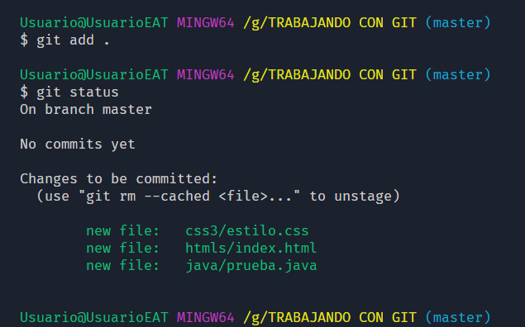

Verificando estados de los archivos

Carpetas y Archivos en seguimiento

Agregar al área de trabajo

La instrucción anterior git add . me indica que se agregara al área de trabajo o al stanging área todas las modificaciones que se hayan hecho en cualquier archivo de nuestro directorio de trabajo (Proyecto).

Asumiendo que se hayan hechos modificaciones en otros archivos y solo deseemos agregar un archivo en específico a nuestra área de trabajo solo basta con anteponer el nombre del archivo y omitir el punto (.) quedando de la siguiente manera.

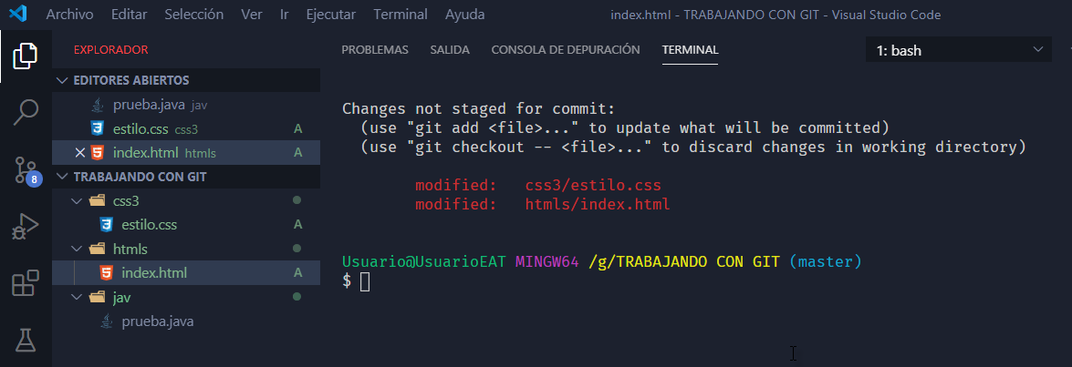Archivos modificados, pero sin rastrear:

Archivos modificados

Pero sin rastrear

Solamente agrega al archivo especifico

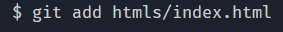

Al ejecutar esta instrucion solo se agregara al area de trabajo el archivo espicificado y mostrara si es que los hay los demas archivos sin rastrear () como lo indica la siguiente imagen.

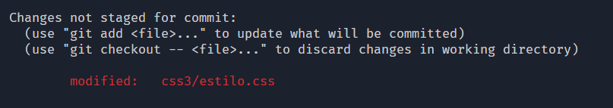git satus

Preparar Archivos Modificados

Vamos a modificar un archivo que ya este rastreado llamado index.html y luego ejecutamos git status, el cual veremos.

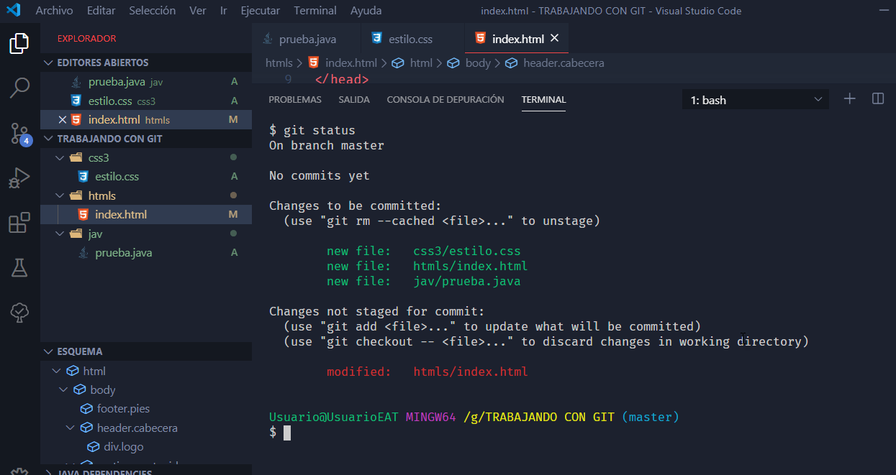

Archivo modificado

Cambios no preparados para confirmar

Verificando estados de los archivos

El archivo “htmls/index.html” aparece en una sección llamada “Changes not staged for commit” (“Cambios no preparado para confirmar” en inglés) - lo que significa que existe un archivo rastreado que ha sido modificado en el directorio de trabajo pero que aún no está preparado. Para prepararlo, ejecutas el comando git add . y luego ejecutamos git status, como se muestra a continuación.

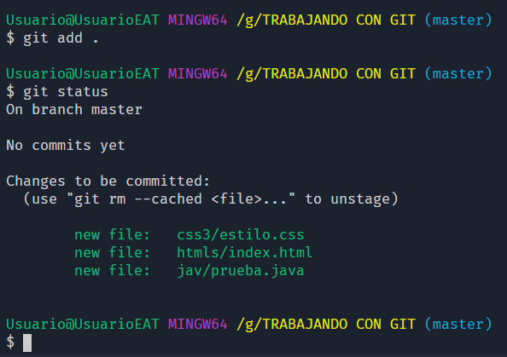

Archivos preparados

Aquí nos indica que todos nuestros archivos están preparados para una próxima confirmación. Ahora suponemos que se olvidó poner en el archivo lo abrimos y lo modificamos de nuevo.

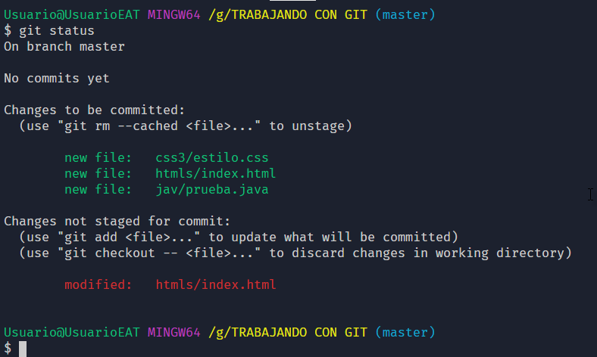

Preparados y no preparados

¡¿Pero qué…?! Ahora htmls/index.html aparece como preparado y como no preparado. ¿Cómo es posible? Resulta que Git prepara un archivo de acuerdo al estado que tenía cuando ejecutas el comando git add. Si confirmas ahora, se confirmará la versión de htmls/index.html que tenías la última vez que ejecutaste git add y no la versión que ves ahora en tu directorio de trabajo.

Estado Abreviado

Si bien es cierto que la salida de git status es bastante explícita, también es verdad que es muy extensa. Git ofrece una opción para obtener un estado abreviado, de manera que puedas ver tus cambios de una forma más compacta.

git status –s

La instrucción anterior indica la forma abreviada en que se encuentra el estado de cada uno de los archivos

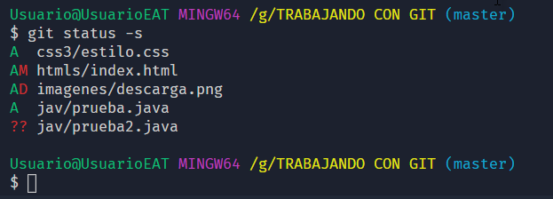

La imagen anterior representa el estado actual en el que se encuentra nuestros archivos.

Los archivos nuevos que no están rastreados tienen un ??, a su lado, los archivos que están preparados tienen una A y los modificados una M. la letra D indica los archivos eliminados.

Columna 2 derecha

Columna 1

izquierda

El estado aparece en dos columnas - la columna de la izquierda indica el estado preparado y la columna de la derecha indica el estado sin preparar. La imagen anterior nos da a entender que el archivo index.html existen 2 estado, A ý M .

El estado A el cual representa el archivo preparado y listo posteriormente para ser parte de un commit.

El estado M, significa que el archivo fue modificado en el disco después de haber sido agregado, Esto significa que, si hacemos un commit de nuestros cambios hasta este momento, estaríamos grabando la versión del archivo que teníamos en el momento que corrimos git add, no la versión que está en nuestro disco. Git no asume que lo que uno quiere subir es explícitamente lo que tenemos en el disco, uno le tiene que avisar a Git con el comando git add nuevamente.

Ignorar Archivos

A veces, tendrás algún tipo de archivo que no quieres que Git añada automáticamente o más aun, que ni siquiera quieras que aparezca como no rastreado. Este suele ser el caso de archivos generados automáticamente como trazas o archivos creados por tu sistema de compilación. En estos casos, puedes crear un archivo llamado .gitignore que liste patrones a considerar. Lo hacemos creando un archivo en el directorio raíz de nuestro proyecto llamado .gitignore Como ilustrar la siguiente imagen.

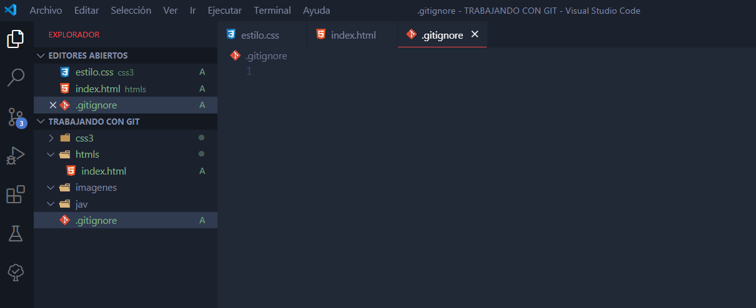

Archivo .gitignore

La imagen anterior muestra el archivo .gitignore, el cual se encuentra vacío pero que se encargara de ignorar los archivos que tú le vayas indicando. Únicamente se necesita crear un archivo especificando qué elementos se deben ignorar y, a partir de entonces, se especificarán todas las rutas y archivos que no se requieren.

Para temas de ilustración crearemos una carpeta jav y dentro los archivos que deberemos ignorar.

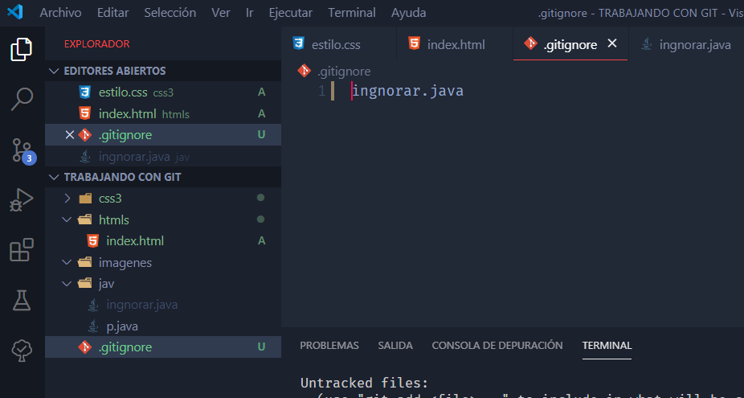

Archivo a ignorar

Archivos nuevos

Cómo podemos observar dentro de la carpeta jav, tenemos 2 archivos los cuales reciben el nombre de ingnorar y p, ambos con la terminación .java, al abrir el archivo .gitignore encontramos que solo ignorara el archivo que recibe por nombre ingnorar.java, y el otro continuara esperando a que sea preparado para ser parte de nuestra área de trabajo, esto lo podemos confirmar atreves del comando –ignored,

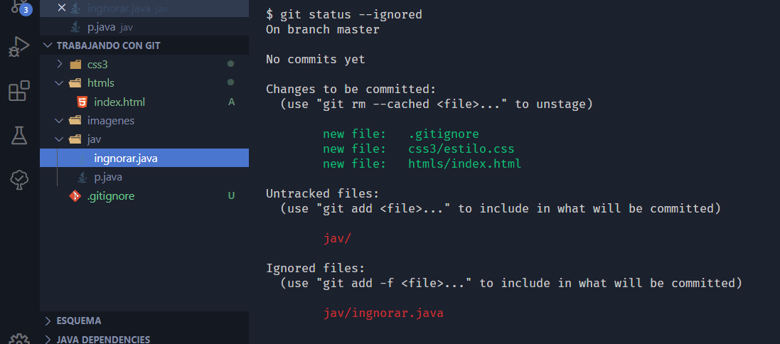El cual me indica cuales archivos están siendo ignorados, como se indica a continuación.

Archivos ignorados

Carpeta sin rastrear

Archivo sin rastrear

comando

La imagen anterior muestra el listado de los archivos que están siendo ignorados y el archivo que está dentro de la carpeta jav pendiente por confirma, para saber cuál es el archivo que está pendiente basta con escribir el comando git status jav/ como se muestra a continuación.

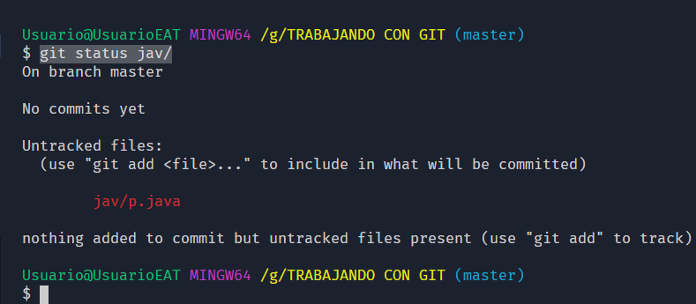

Archivo pendiente por confirmar

Ahora si lo que necesitamos es ignorar los dos archivos y no estar listando archivo por archivo basta con especificar en el archivo .gitignore la siguiente instrucción *.java

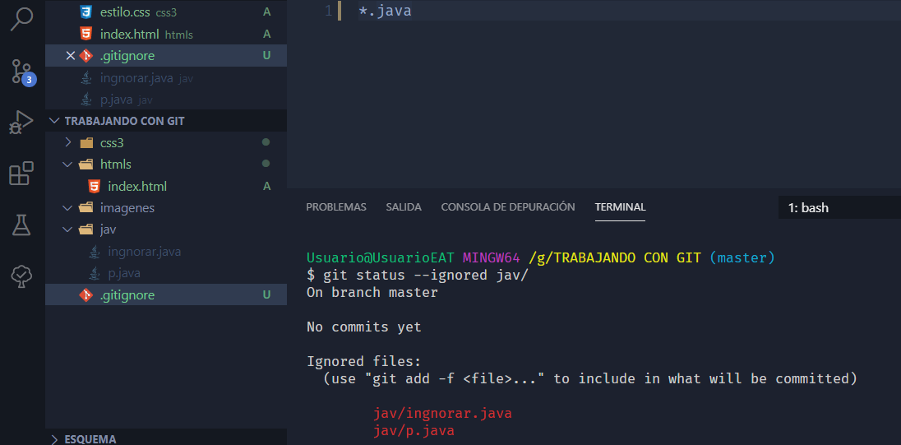

Todos los archivos terminados en .java

Listado de archivos ignorados

La instrucción anterior me indica que debe ignora todos los archivos terminados en .java.

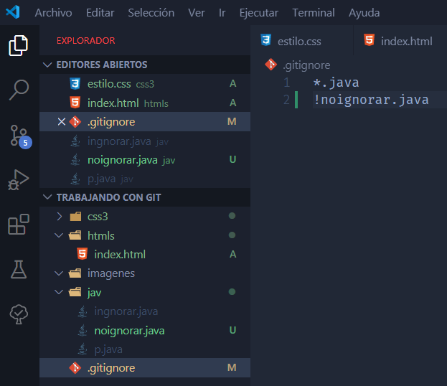Ahora suponiendo que tenemos un archivo adicional terminado igualmente en .java pero que no queremos ignorar, basta con especificar la instrucción ! y el nombre del archivo con su terminación.

Archivo que no se quiere innorar

Nuevo archivo

El símbolo ! lo que hace es negar, indica que ese archivo no se debe ignorar pese a que en la línea anterior se están ignorando los archivo terminados en .java.

Si queremos que git ignore todos los archivos de una carpeta solamente especificamos el nombre de la carpeta terminado con el / como se indica a continuación.

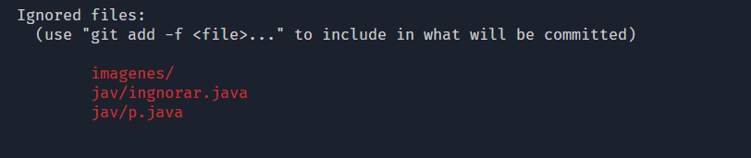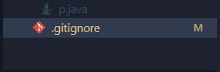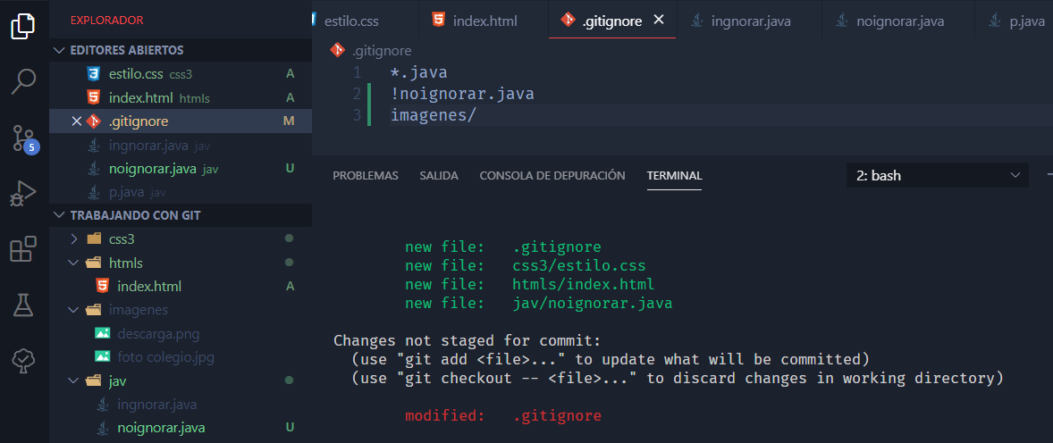

Archivos ignorados

Ignora todos los archivos de esta carpeta

Navegando en el registro de Git

Git usa el localizador de terminales Less para recorrer el historial de confirmaciones. Puede navegarlo con los siguientes comandos:

para desplazarse hacia abajo una línea, use j o ↓

para desplazarse hacia arriba una línea, use k o ↑

para desplazarse hacia abajo una página, use la barra espaciadora o el botón Av Pág

para desplazarse hacia arriba una página, use b o el botón Re Pág

para salir del registro, use q

Ver los Cambios Preparados y No Preparados

Git diff

Si el comando git status es muy impreciso para ti - quieres ver exactamente qué ha cambiado, no solo cuáles archivos lo han hecho - puedes usar el comando git diff. Hablaremos sobre git diff más adelante, pero lo usarás probablemente para responder estas dos preguntas: ¿Qué has cambiado, pero aun no has preparado? y ¿Qué has preparado y está listo para confirmar? A pesar de que git status responde a estas preguntas de forma muy general listando el nombre de los archivos, git diff te muestra las líneas exactas que fueron añadidas y eliminadas línea por linea, es decir, el parche.

Supongamos que editas y preparas el archivo index.html de nuevo y luego editas estilo.css pero no lo preparas. Si ejecutas el comando git status, verás algo como esto:

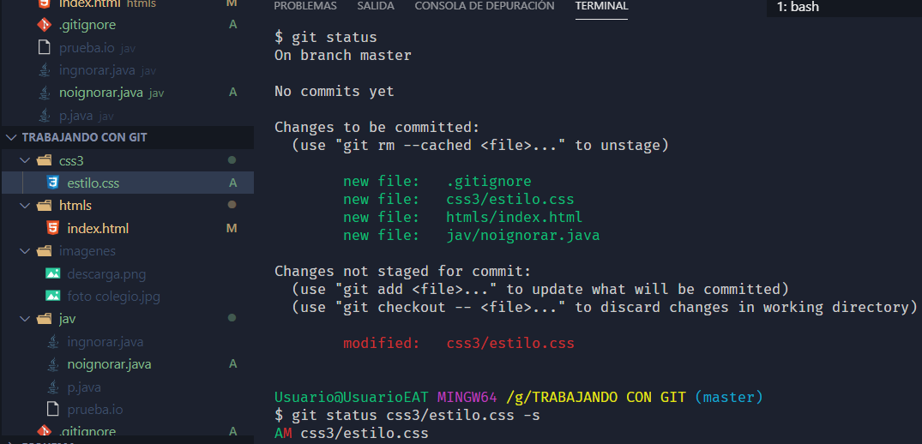

hasta este momento no hemos hecho nada raro solamente git nos muestra que hay un archivo modificado pero que no está preparado.

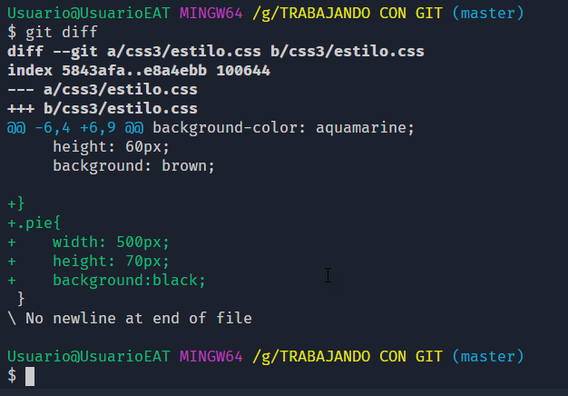Para ver qué has cambiado, pero aun no has preparado, escribe git diff sin más parámetros:

Comando



Líneas que se han agregado en el archivo pero que no están preparados

Este comando compara lo que tienes en tu directorio de trabajo con lo que está en el área de preparación. El resultado te indica los cambios que has hecho pero que aún no has preparado. Es decir no se ha hecho add .

Como se puede observar en la imagen el signo + me indica cuales son las líneas que han sido modificadas (agregadas) y el signo – indicara las líneas que han sido quitadas (eliminadas). En este caso no hay línea – lo que indica que ninguna línea fue borrada.

Vamos a realizar otro ejemplo, pero en este caso borraremos una línea y agregaremos otra como se indica a continuación.

ARCHIVO SIN MODIFICAR

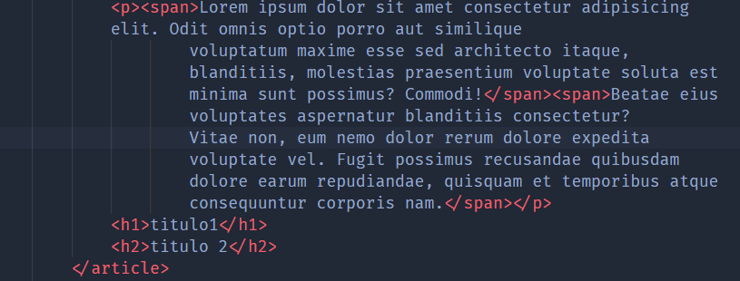

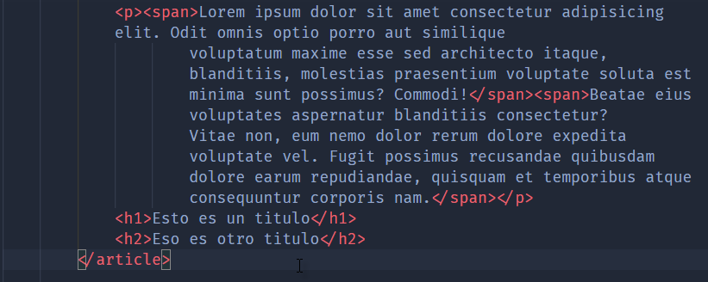ARCHIVO MODIFICADO

Líneas modificadas

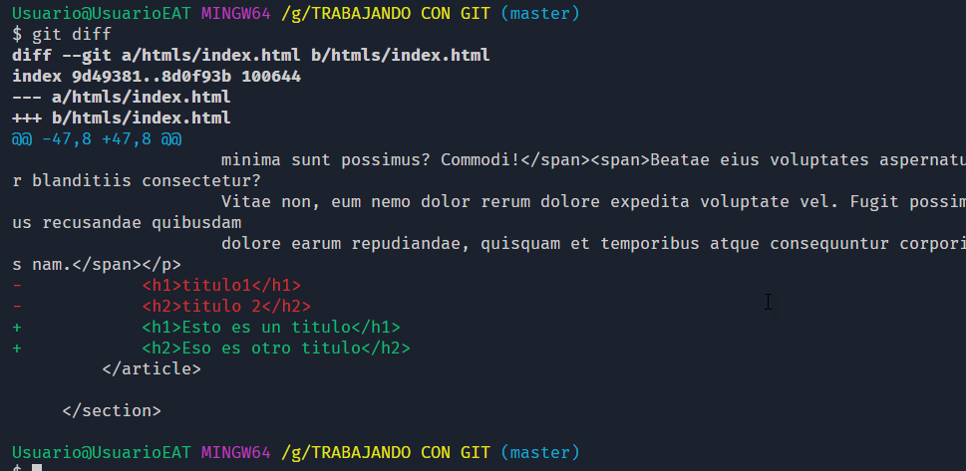

Líneas agregadas

Líneas modificadas o eliminadas

git diff –stat

muestra una lista de cambios en lugar de un diff completo por archivo Si no queremos la salida completa del diff, pero queremos más que la salida del git status, podemos utilizar la opción - stat, lo que nos dará un resumen de los cambios en su lugar. Acá está el mismo ejemplo anterior,

pero con la opción – stat.

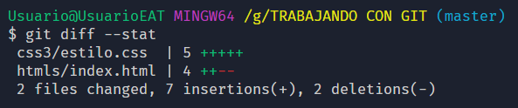

Números de archivos modificados

Nombres de archivos

La imagen anterior muestra los números de archivos que han sido modificados, nombres de los archivos, cantidad de líneas modificadas por archivos css3/estilo.css | 5 +++++ htmls/index.html | 4 ++--

En este caso me indica que el archivo estilo.css se han modificados 5 líneas y que las 5 de ellas indicadas por los + son líneas agregadas al archivo. Por otro lado, el archivo index.html me dice que se han modificado 4 línea dos de ellas indicadas por – son líneas que han sido eliminadas del archivo.

Confirmar tus Cambios

COMMIT

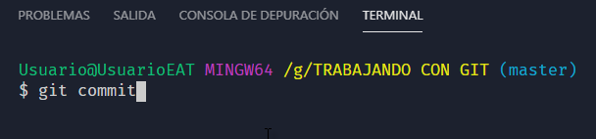Ahora que tu área de preparación está como quieres, puedes confirmar tus cambios. Recuerda que cualquier cosa que no esté preparada - cualquier archivo que hayas creado o modificado y que no hayas agregado con git add desde su edición - no será confirmado. Se mantendrán como archivos modificados en tu disco. En este caso, digamos que la última vez que ejecutaste git status verificaste que todo estaba preparado y que estás listo para confirmar tus cambios. La forma más sencilla de confirmar es escribiendo git commit: como lo indica a continuación:

Al hacerlo, arrancará el editor de tu preferencia. (El editor se establece a través de la variable de ambiente $EDITOR de tu terminal - usualmente es vim o emacs, aunque puedes configurarlo con el editor que quieras usando el comando git config --global core.editor tal como viste en Inicio - Sobre el Control de Versiones).

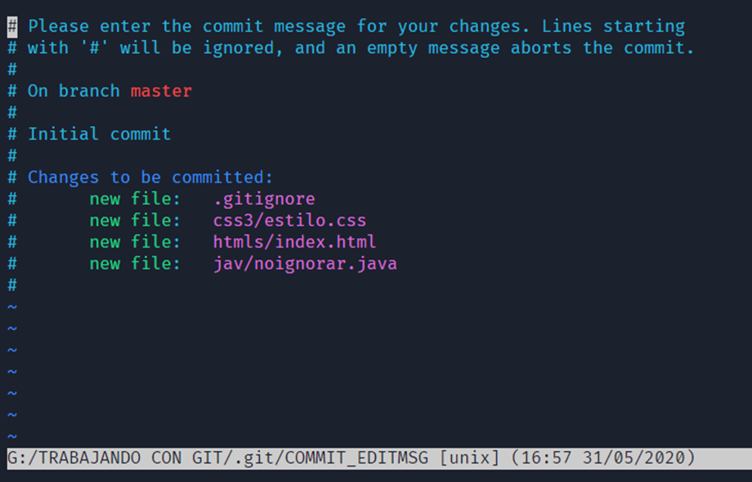El editor mostrará el siguiente texto (este ejemplo corresponde a una pantalla de Vim):En este punto se agrega el mensaje de cambios en la parte superior del documento.

Ultima salida del status, lista para ser guardados

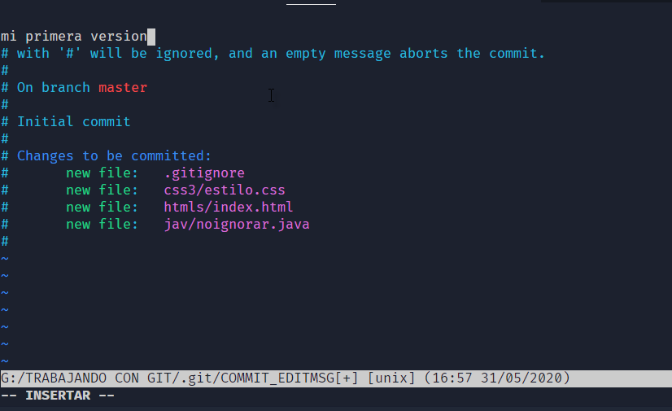Todas las líneas que comienzan con ‘#’ se ignoran. En general, es muy importante escribir un buen mensaje de confirmación. Para guarda tenemos que escribir el nombre del commit, presionamos la tecla i para editar y escribimos el nombre

Presionar i para entrar en modo inserción y poder poner nombre del commit

Nombre del commi

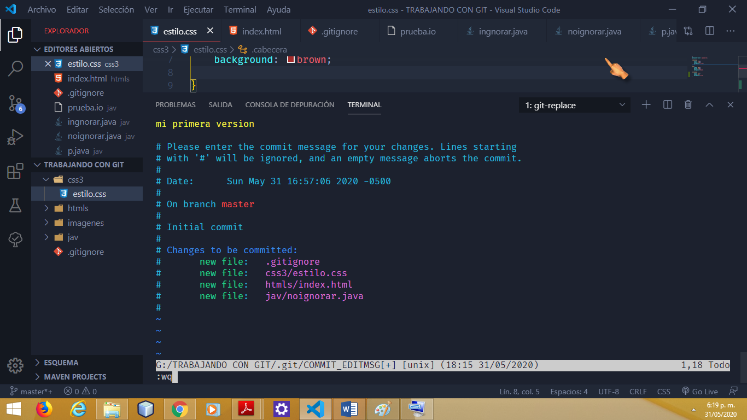

Saliendo del área de inserción

Nombre del commit

Para salir del área de inserción se presiona la tecla esc:wq seguido de un enter y ya tenemos grabada la primera versión.

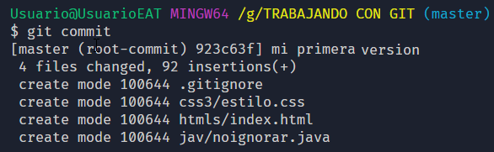

La imagen anterior me indica que nuestro commit se compone de 4 archivos los cuales reciben el nombre de mi primera versión

Otra alternativa es escribir el mensaje de confirmación directamente en el comando commit utilizando la opción -m: para así evitar que la ventana de vim se abra, modificaremos un archivo y crearemos un nuevo commit para mostrar cómo funciona la opción -m

Archivo preparado para commit

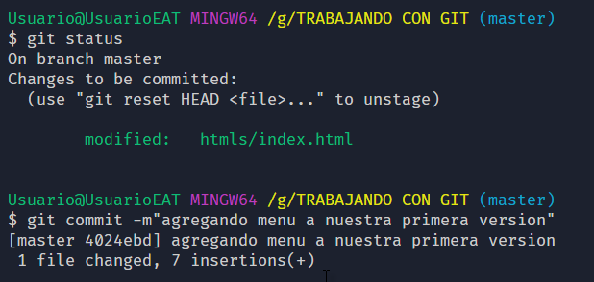

Nueva versión

Agregando commit

¡Has creado tu primera confirmación (o commit)! Puedes ver que la confirmación te devuelve una salida descriptiva: indica cuál rama has confirmado (master), que checksum SHA-1 tiene el commit (4024ebd), cuántos archivos han cambiado y estadísticas sobre las líneas añadidas y eliminadas en el commit.

Saltar el Área de Preparación

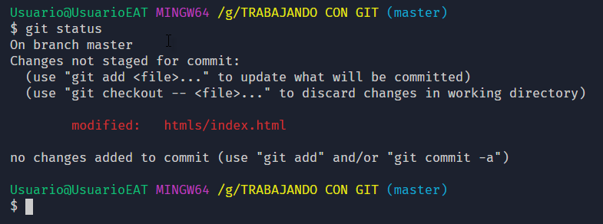A pesar de que puede resultar muy útil para ajustar los *commits* tal como quieres, el área de preparación es a veces un paso más complejo a lo que necesitas para tu flujo de trabajo. Si quieres saltarte el área de preparación, Git te ofrece un atajo sencillo. Añadiendo la opción -a al comando git commit harás que Git prepare automáticamente todos los archivos rastreados antes de confirmarlos, ahorrándote el paso de git add: como se indica a continuación.

Como podemos observar el archivo index.html ha sufrido una modificación y git nos ofrece 2 opciones la primera nos indica que podemos seguir agregando nuestros archivos al área de preparación como siempre lo hemos hecho con add. Y la segunda nos indica que podemos saltar el área de preparación simplemente con la opción -a

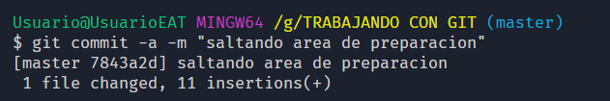

Fíjate que en este caso no fue necesario ejecutar git add sobre el archivo index.html antes de confirmar. Sino que se pasó directamente hacer el commit.

Eliminar Archivos

Para eliminar archivos de Git, debes eliminarlos de tus archivos rastreados (o mejor dicho, eliminarlos del área de preparación) y luego confirmar. Para ello existe el comando git rm, que además elimina el archivo de tu directorio de trabajo de manera que no aparezca la próxima vez como un archivo no rastreado. Si simplemente eliminas el archivo de tu directorio de trabajo, aparecerá en la sección “Changes

not staged for commit” (esto es, sin preparar) en la salida de git status:

vamos a agregar un nuevo archivo a nuestro proyecto el cual llevara por nombre eliminar.md como se indica a continuación.

Archivo sin preparar

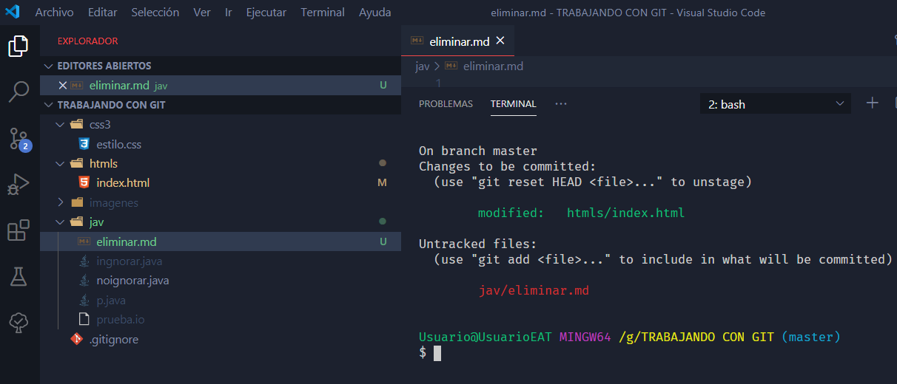

Archivo

Existen 2 formas para eliminar un archivo como podemos observar el archivo se encuentra en nuestro directorio de trabajo, pero no está preparado, para eliminarlo utilizamos el siguiente comando.

rm especificando la ruta donde se encuentra el archivo a eliminar en este caso sería: rm jav/eliminar.md

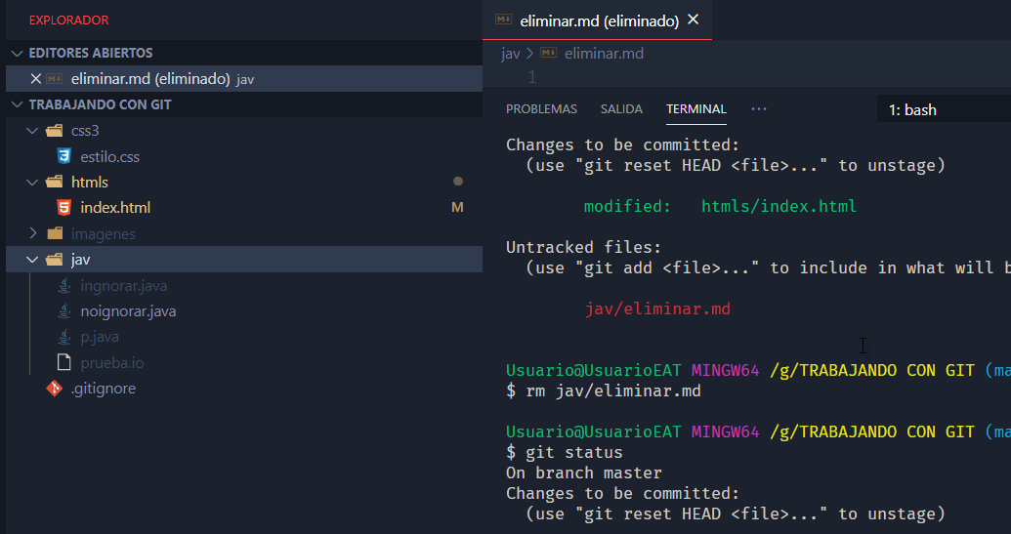

Archivo eliminado



Comando





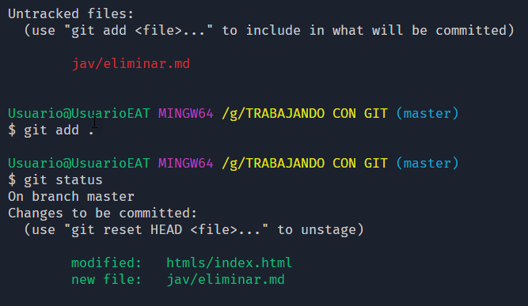Ahora suponemos que el archivo ya está en el área de preparación

Archivo preparado

preparado

Para eliminarlo utilizamos la misma instrucción con la diferencia que de que al hacer git status podemos ver que el área de trabajo queda sucio, veamos:

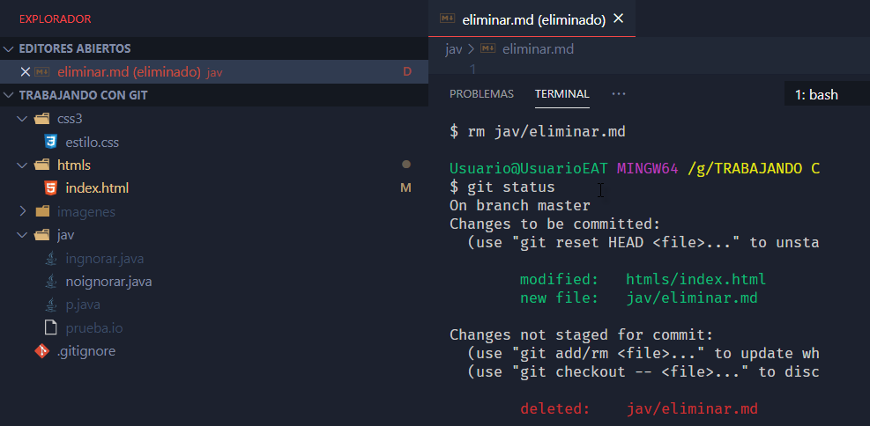

Archivo eliminado

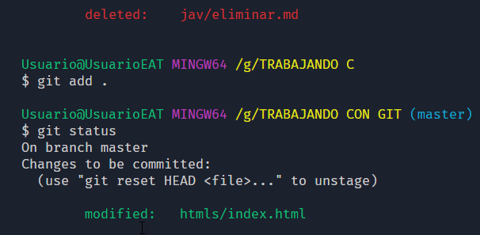Para dejar el área de trabajo limpio solo se utilizaría la instrucción add . o utilizar nuevamente git rm jav/eliminar.md como se indica a continuación.



Comando

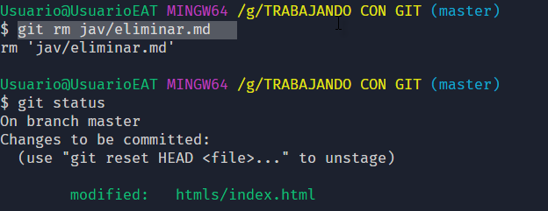

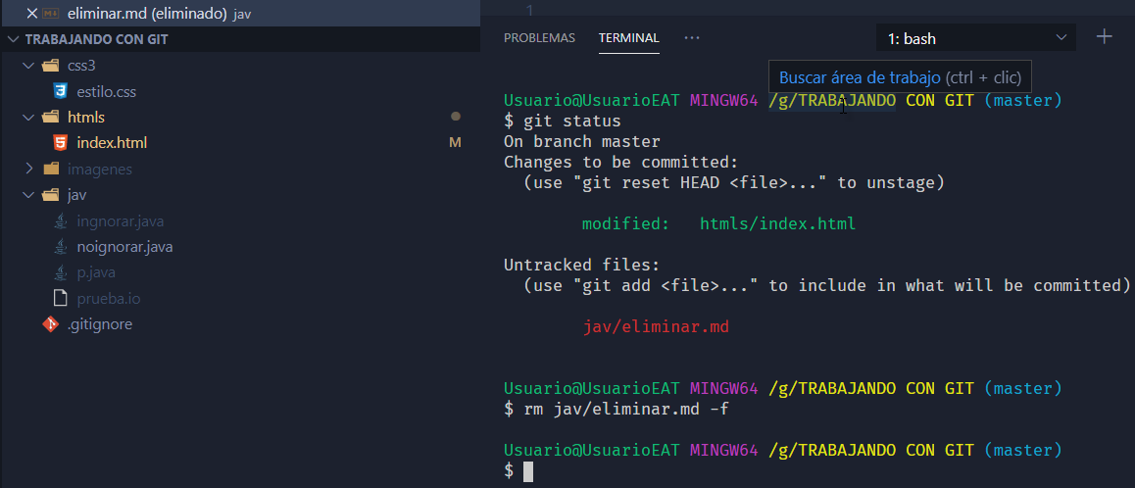otra manera de eliminar el archivo es forzar su eliminación con la opción –f

Cambiar el Nombre de los Archivos

Al contrario que muchos sistemas VCS, Git no rastrea explícitamente los cambios de nombre en archivos. Si renombras un archivo en Git, no se guardará ningún metadato que indique que renombraste el archivo. Sin embargo, Git es bastante listo como para detectar estos cambios luego que los has hecho - más adelante, veremos cómo se detecta el cambio de nombre. Por esto, resulta confuso que Git tenga un comando mv. Si quieres renombrar un archivo en Git,

Vamos a crear un archivo denominado Readme.md y le cambiaremos de nombre a editNombre.txt

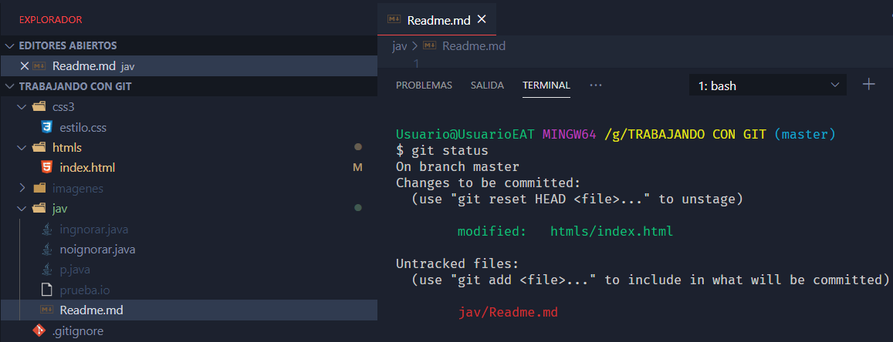

Nuevo archivo

Archivo sin preparar

Como se observa el nuevo archivo esta sin preparar para poder hacer la modificación el archivo tiene que estar preparado poder hacer el cambio de nombre.

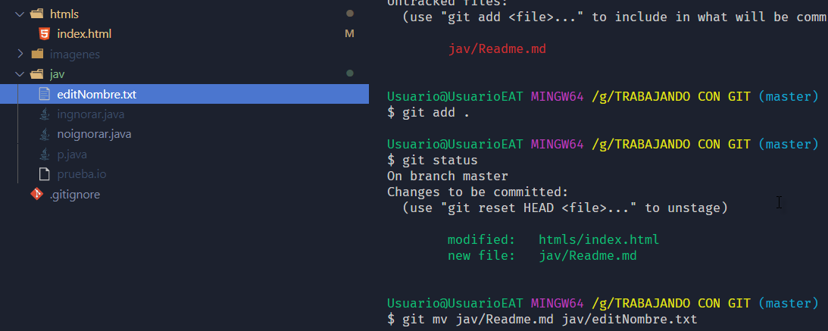

comando

Agregando

Preparado

Nombre modificado

La instrucción anterior git mv jav/Readme.md jav/editNombre.txt remplaza el nombre Readme.md por editNombre.txt anteponiendo la ubicación donde se encuentra el archivo.

Si por el contrario queremos cambiar la ubicación de un archivo tenemos que indicarle donde se encuentra actualmente y la nueva ruta donde se va a remplazar

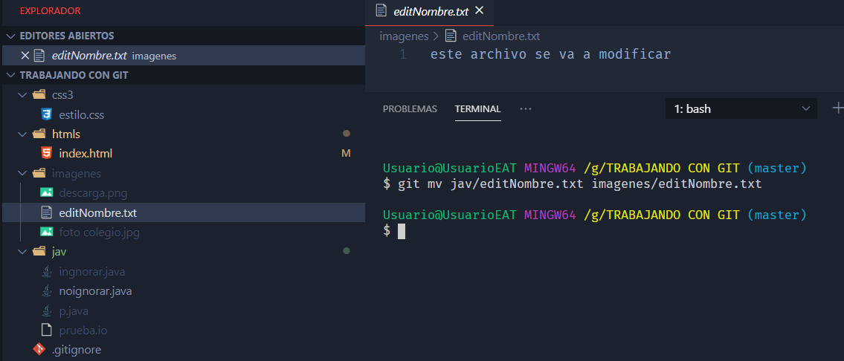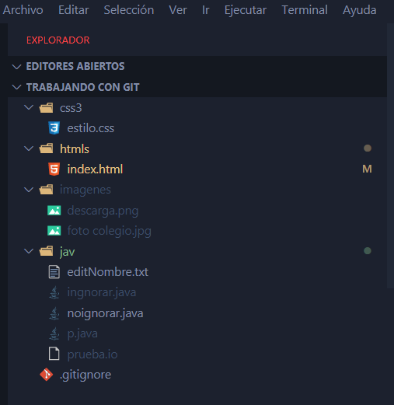

Comando

Ubicación actual

Nueva ubicación

Si hacemos git status podemos ver que el archivo indicado sufrió una modificación pese a que su código no sufrió cambios git nos indica que si debido a que el archivo se trasladó a otro directorio.

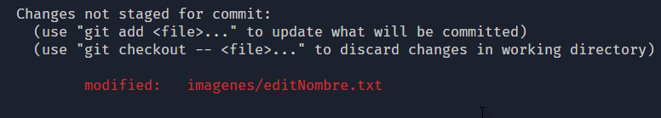

Crear carpetas

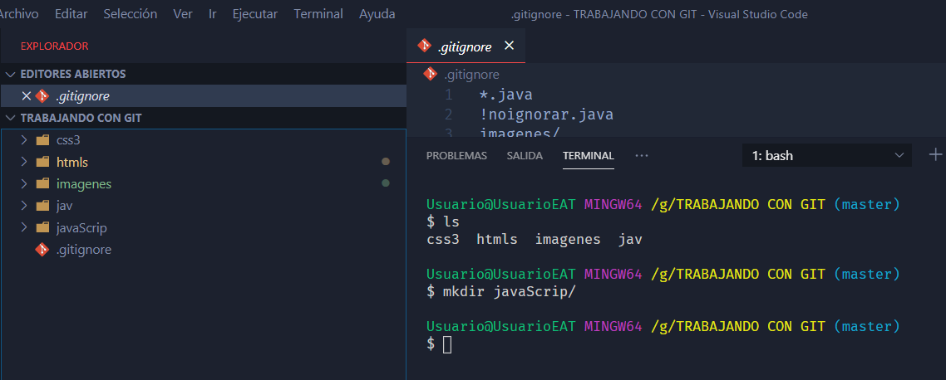Para crear una carpeta en nuestro directorio de archivos basta con poner el siguiente comando mkdir javaScrip/

Nueva Carpeta

Crear carpeta

Crear un archivo

Para crear un archivo en una carpeta especifica primero tenemos que asegurarnos de estar en la carpeta raíz del proyecto para luego seleccionar la carpeta en la que deseamos crear el archivo. Vamos a suponer que nos encontramos en la carpeta jav/ y deseamos crear el archivo que lleva por nombre programando.js en la carpeta JavaScript.

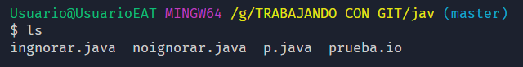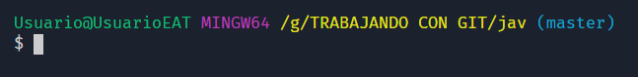aquí me indica que estamos ubicados en la carpeta jav

se listan los archivos en la que estamos ubicados.

Nos ubicamos en la carpeta raíz subiendo un nivel con la siguiente instrucción:

cd ..

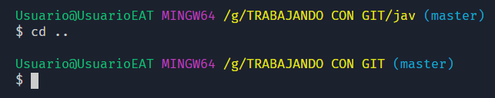

Para salir de la carpeta jav

Carpeta raíz de proyecto

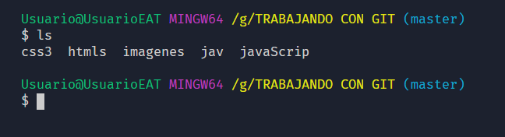

Listamos los archivos, ahora necesitamos ubicarnos en la carpeta JavaScrip

cd JavaScrip/

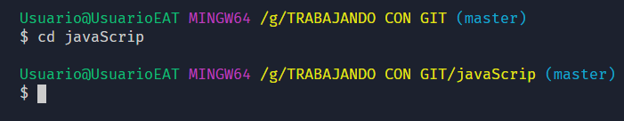

Se ubica en la carpeta javaScrip

Ahora ya estamos en la carpeta indicada

Por ultimo crearemos el archivo dentro de la misma:

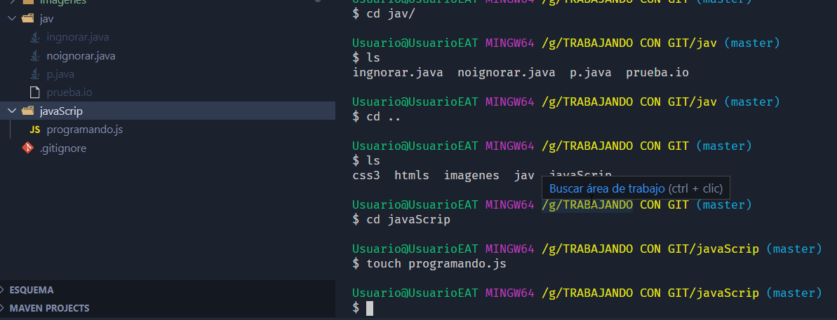

Archivo creado

Creando nuevo archivo

Deshacer Cosas

En cualquier momento puede que quieras deshacer algo. Aquí repasaremos algunas herramientas básicas usadas para deshacer cambios que hayas hecho. Ten cuidado, a veces no es posible recuperar algo luego que lo has deshecho. Esta es una de las pocas áreas en las que Git puede perder parte de tu trabajo si cometes un error.

**Deshacer un Archivo Preparado**

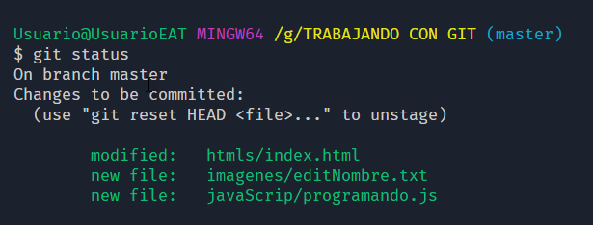Las siguientes dos secciones demuestran cómo lidiar con los cambios de tu área de preparación y tu directorio de trabajo. Afortunadamente, el comando que usas para determinar el estado de esas dos áreas también te recuerda como deshacer los cambios en ellas. Por ejemplo, supongamos que has cambiado dos archivos y que quieres confirmarlos como dos cambios separados, pero accidentalmente has escrito git add * y has preparado ambos... ¿Cómo puedes sacar del área de preparación uno de ellos? El comando git status te recuerda como:

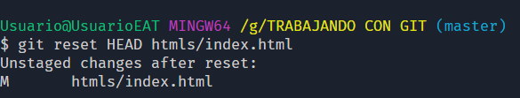Justo debajo del texto “Changes to be committed” (“Cambios a ser confirmados”, en inglés), verás que dice que uses git reset HEAD <file>... para deshacer la preparación. Por lo tanto, usemos el consejo para deshacer la preparación del archivo htms/index.htm

La instrucción anterior me indica que el archivo index.html ubicado en la carpeta htmls ha sufrido una modificación pese a que el código no fue modificado, pero si fue sacado de su área de preparación. Para verificar esta información podemos hacer git status para comprobarlo

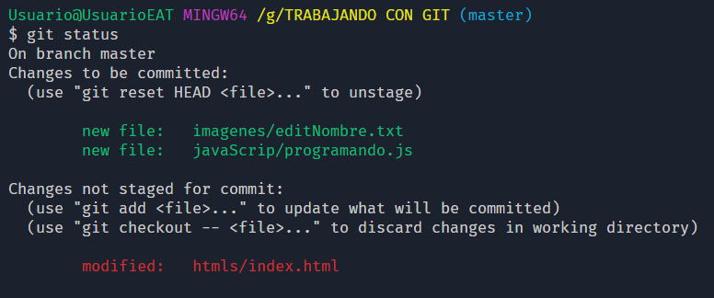

Archivo no preparados

Archivo preparados

Hace un ínstate el archivo estaba preparado y ahora no, ya estamos listos para realizar los ajustes necesarios y hacer los commit correspondientes según lo requieras, esta instrucción se utiliza para sacar del área de preparación los archivos que ingresaste por accidente y que no se requiera hacer parte de ese commi si no de otro diferente.

A pesar de que git reset puede ser un comando peligroso si lo llamas con --hard, en

este caso el archivo que está en tu directorio de trabajo no se toca. Ejecutar git

reset sin opciones no es peligroso - solo toca el área de preparación.

Por ahora lo único que necesitas saber sobre el comando git reset es esta invocación mágica. Entraremos en mucho más detalle sobre qué hace reset y como dominarlo para que haga cosas realmente interesantes.

Deshacer un Archivo Modificado (pero no preparado)

¿Qué tal si te das cuenta que no quieres mantener los cambios del archivo htmls/index.htlm? ¿Cómo puedes restaurarlo fácilmente - volver al estado en el que estaba en la última confirmación (o cuando estaba recién clonado, o como sea que haya llegado a tu directorio de trabajo)?

Afortunadamente, git status también te dice cómo hacerlo. En la salida anterior, el área no preparada lucía así:

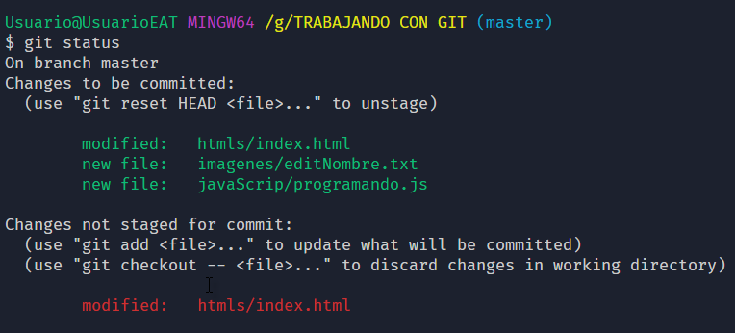

Archivo no preparados

Allí se te indica explícitamente como descartar los cambios que has hecho. Hagamos lo que nos dice:

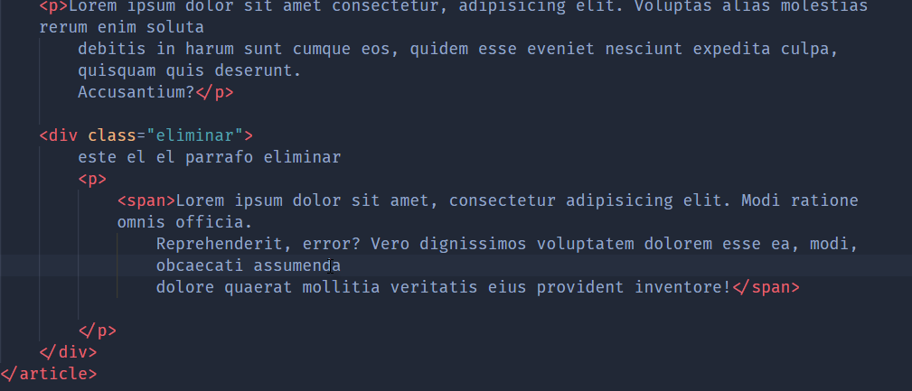

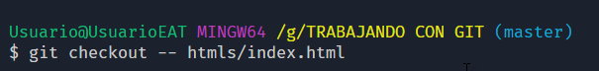La imagen anterior me indica el archivo que fue modificado y que se encuentra en el directorio de trabajo es decir aun no hace parte de nuestra área de preparación pero que necesitamos revertir esos cambios

Revirtiendo Cambios

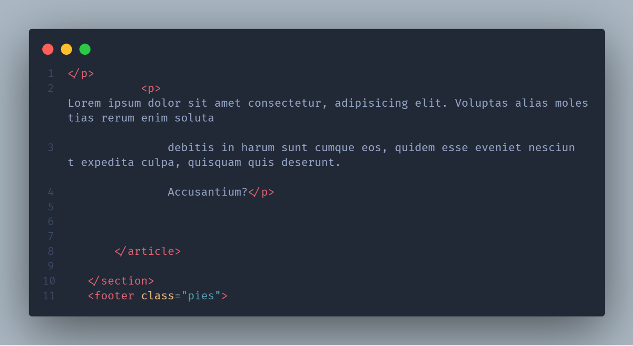

En primer lugar, git checkout te permite ante situaciones donde hayas modificado cosas en el área de trabajo, pero aún no las hayas pasado al área de preparación.

volver a la versión exacta del repositorio de dicho archivo, es decir, deshacer los cambios realizados. En otras palabras, es como realizar control z.

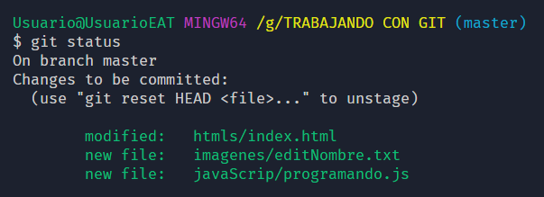

Cambios revertidos

me indica que el repositorio está limpio y que los que estaba sin preparar ya fueron eliminados.

Si quieres hacer esto mismo, pero para todos los archivos, utilizarás:

git checkout -- .

veamos un ejemplo:

asumiremos que todos los archivos fueron modificados:

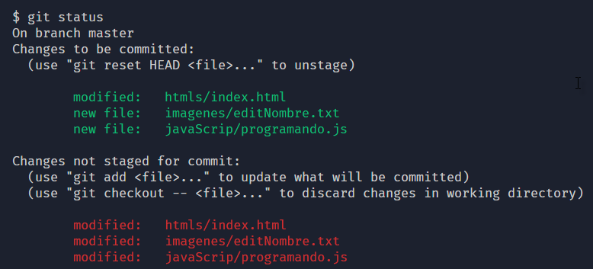

Archivo no preparados

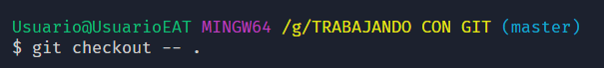

Deshaciendo los archivos sin preparar.

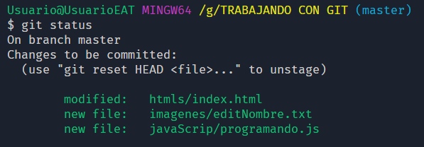

Repositorio limpio

Es importante entender que git checkout -- [archivo] es un comando peligroso. Cualquier cambio que le hayas hecho a ese archivo desaparecerá - acabas de sobrescribirlo con otro archivo. Nunca utilices este comando a menos que estés absolutamente seguro de que ya no quieres el archivo.

Uno de las acciones más comunes a deshacer es cuando confirmas un cambio antes de tiempo y olvidas agregar algún archivo, o te equivocas en el mensaje de confirmación. Si quieres rehacer la confirmación, puedes reconfirmar con la opción --amend:

Pues bien, estamos a salvo, puedes enmendar el error cometido en el último

Quizás faltan un archivo por modificar e incluir en el mismo, o incluso el mensaje que hemos indicado para el commit es incorrecto. Para eso utilizaremos el siguiente comando: git commit –amend.

Vamos a asumir que hemos puesto mal el nombre de nuestro commit que en este caso lleva por nombre carpetas imágenes jav javascrip

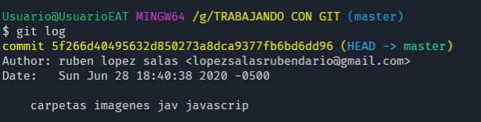

Nombre del commit

Necesitamos cambiar el nombre del commit por actualizando imagenes jav JavaScript

Para eso utilizaremos como ya lo indicamos git commit --amend -m”actualizando imagenes jav JavaScript”

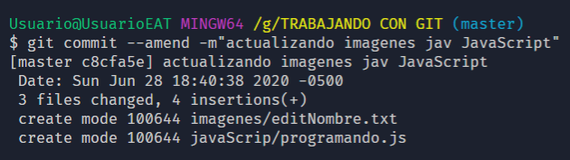

Nombre del commit actualizado

Como podemos ver hemos editado el mensaje de la confirmación anterior sin cambiar la instantánea. Sin embargo, el comando no se limita a alterar la confirmación más reciente, sino que la sustituye por completo, por lo que la confirmación corregida será una entidad nueva con su propia referencia.

Como lo indica a continuación.

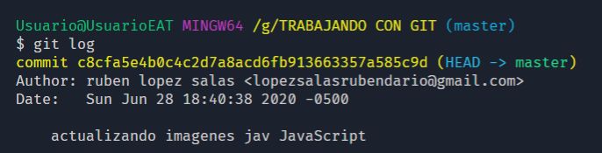

Ver el Historial de Confirmaciones

Si en algún momento quieres repasar los commits que has realizado, o ver las versiones de cada uno de nuestro proyecto o si quieres entender exactamente

cuál ha sido el ciclo de vida de los commits realizados, puedes hacerlo utilizando el comando git log:

git log

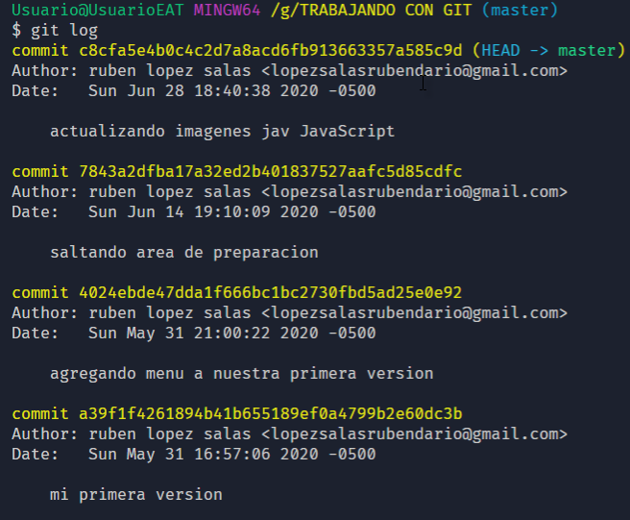Cuando ejecutes git log sobre este proyecto, deberías ver una salida similar a esta:

Eso hará que se muestren todos los commit que se han hecho al repositorio.

Por defecto, si no pasas ningún parámetro, git log lista las confirmaciones hechas sobre ese repositorio en orden cronológico inverso. Es decir, las confirmaciones más recientes se muestran al principio.

Como puedes ver, este comando lista cada confirmación con el identificador,

el nombre del autor, la fecha y la descripción utilizada en el commit.

Sin embargo, algunas veces necesitaremos filtrar el historial de cambios de acuerdo a nuestras necesidades, por lo que git nos provee algunas opciones útiles para realizar esta tarea. La opción -n nos permite obtener los últimos n commits, por ejemplo, si queremos obtener los 2 últimos commits utilizaríamos:

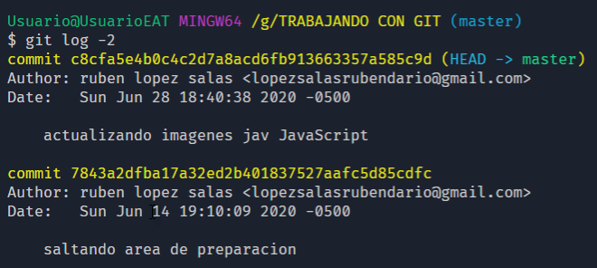

También podemos filtrar por autor, es decir obtener todos los commits que hayan sido realizados por una persona específica, por ejemplo: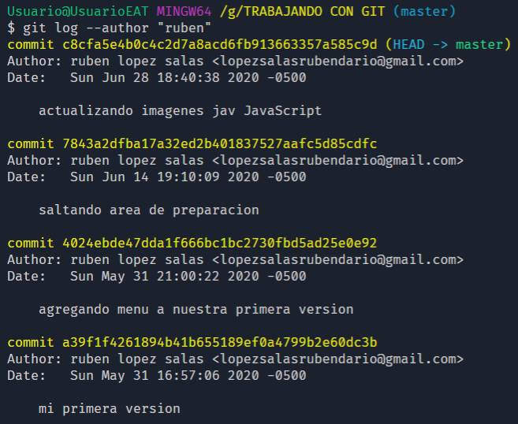

Busca por nombre de autor

si quieres que se muestren los ficheros modificados en cada

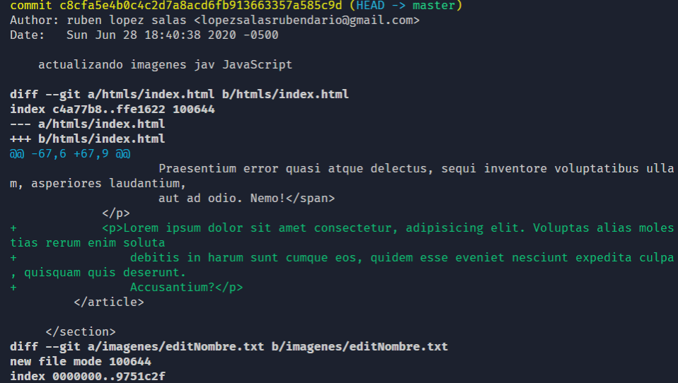commit puedes hacerlo con la opción -p:

la instrucción anterior muestra todos los ficheros modificados de cada uno de los commit que se tiene hasta ese momento, recordemos que podemos navegar sobre el historial de git utilizando las flechas de desplazamiento arriba ↑ ó abajo↓ para poder visualizar toda la salida completa de nuestros comandos git.

Si quieres ver algunas estadísticas de cada confirmación, puedes usar la opción --stat:



Este comando imprime tras cada confirmación una lista de archivos modificados, indicando cuántos han sido modificados y cuántas líneas han sido añadidas y

eliminadas para cada uno de ellos, y un resumen de toda esta información, como lo indica la siguiente imagen.

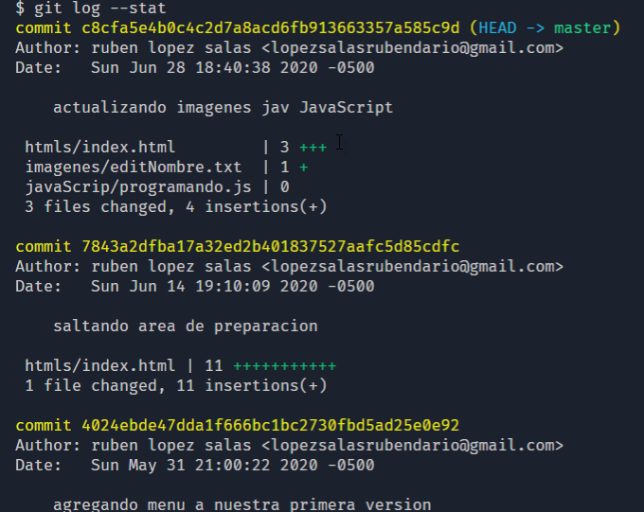

# líneas combinados

Línea de resumen

Archivos modificados

# total de archivo

Líneas agregadas

esta instrucción hace git muestre

* los archivos que se modificaron en cada confirmación
* la cantidad de líneas agregadas o eliminadas
* una línea de resumen con el número total de archivos y líneas cambiados.

La opción --grep

 nos permite buscar por contenido es decir por palabras clave entre los mensajes de confirmación:

git log --grep="Mensaje del commit a buscar"

tal cual como lo indica la siguiente imagen

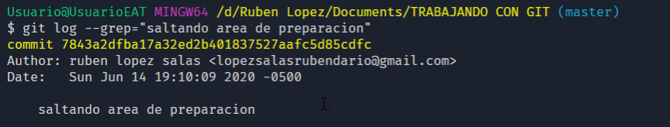

Comando

Listar las confirmaciones hechas entre fechas específicas:

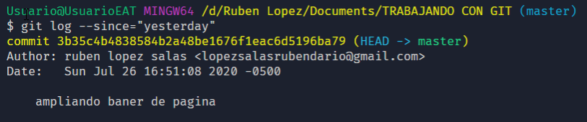Obtener los commits desde el día de ayer.

Muestra los commit realizado desde el día de ayer

--relative-date

Muestra la fecha de nuestros commit en formato relativo (por ejemplo, “2 weeks ago” (“hace 2 semanas”)) en lugar del formato completo. git log --relative-date

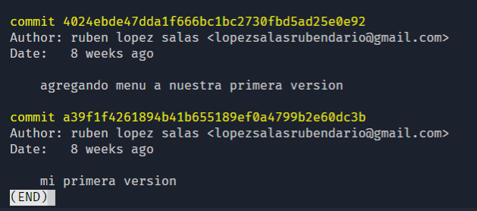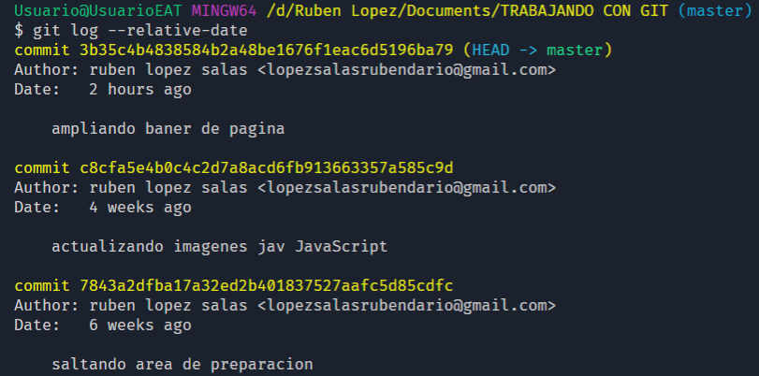

Hace 2 horas

Hace 8 semanas

Hace 6 semanas

Hace 4 semanas

La instrucción anterior muestra el tiempo en que se ha generado cada uno de nuestros commit .

Listar las confirmaciones hechas durante las cuatro últimas semanas:

git log --since=4.weeks

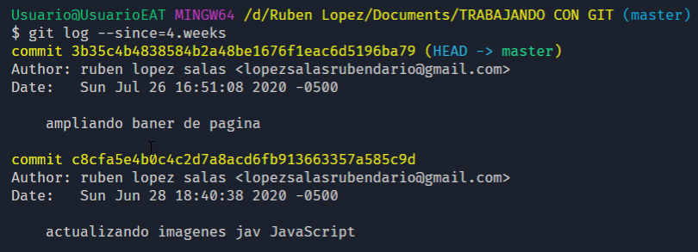

Para filtrar nuestro historial por un rango de tiempo específico las opciones --since (desde) y --until(hasta) nos permitirán realizar esta tarea.

Estas opciones pueden recibir una variedad de formatos como las siguientes:

* Una fecha concreta: yyyy-mm-dd ó yyyy-mm-dd hh:mm:ss
* Una fecha relativa: 2 year 3 days 4 minutes ago
* Un periodo de tiempo: minutes, hours, days, yesterday, weeks, months``years.

git log --since="año-mes-dia", --until="año-mes-dia"

vamos a ver hasta el momento cuantos commit hemos creado

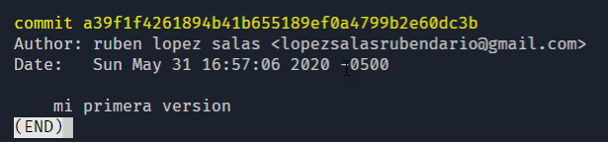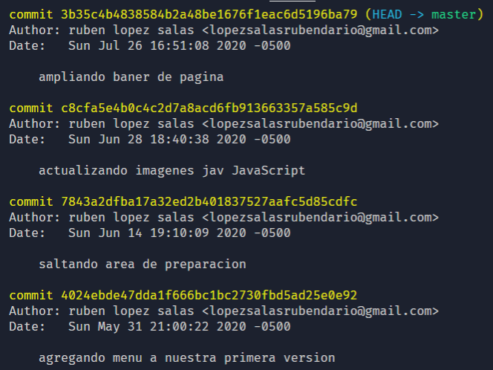

como podemos observar tenemos 5 commit, con todos los datos específicos de cada uno de ellos ahora vamos a buscar entre fechas específicas con relación a los commit que ya tenemos buscaremos desde 6 de junio del 2020 hasta el 28 de junio del 2020. Tal como se indica a continuación



la instrucción anterior filtra los commit que se encuentran dentro de las fechas especificas

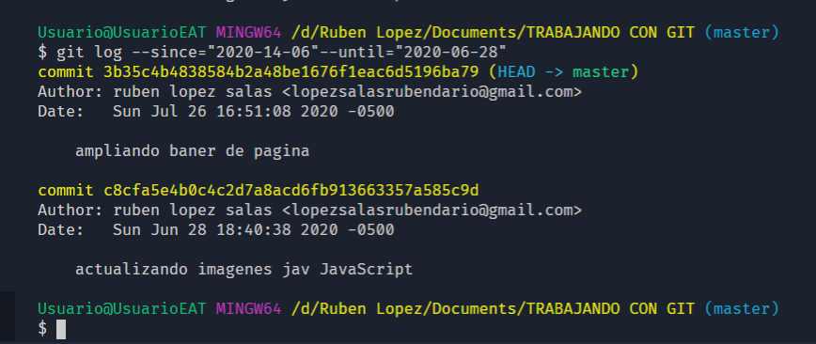

git log –oneline

Para obtener la información mínima en una sola línea por confirmación, use la opción –oneline. Cada confirmación se mostrará simplemente como el hash de confirmación seguido del mensaje de confirmación, en una sola línea:

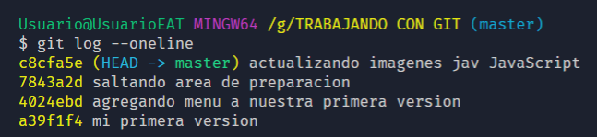  
La opción más interesante es format, que te permite especificar tu propio formato. Esto resulta especialmente útil si estás generando una salida para que sea analizada por otro programa —como especificas el formato explícitamente, sabes que no cambiará en futuras actualizaciones de Git—:

A continuación, se relaciona la tabla

Table 1. Opciones útiles de git log --pretty=format

|  |  |  |
| --- | --- | --- |
| **Opcion** | **Opcion Descripcion de la salida** |  |
| %H | Hash de la confirmacion |
| %h | Hash de la confirmacion abreviado |
| %T | Hash del arbol |
| %t | Hash del arbol abreviado |
| %P | Hashes de las confirmaciones padre |
| %p | Hashes de las confirmaciones padre abreviados |
| %an | Nombre del autor |
| %ae | Direccion de correo del autor |
| %ad | Fecha de autoria (el formato respeta la opcion -–date) |
| %ar | Fecha de autoria, relativa |
| %cn | Nombre del confirmador |
| %ce | Direccion de correo del confirmador |
| %cd | Fecha de confirmación |
| %cr | Fecha de confirmacion, relativa |
| %s | Asunto |

git log --pretty="%H"

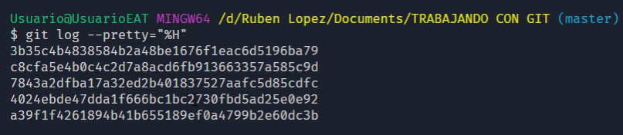

Hash de la confirmación

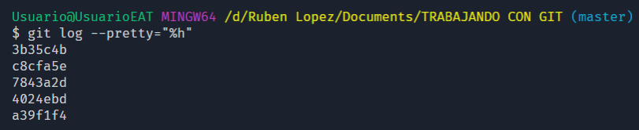 git log --pretty="%h"

Hash de la confirmación abreviado

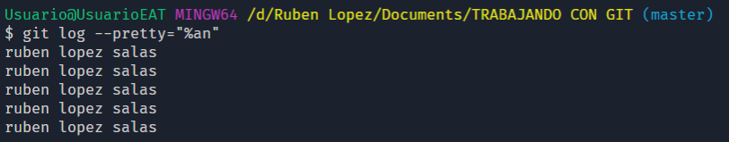git log --pretty="%an"

Nombre del autor

git log --pretty="%an"

git log --pretty="%ad"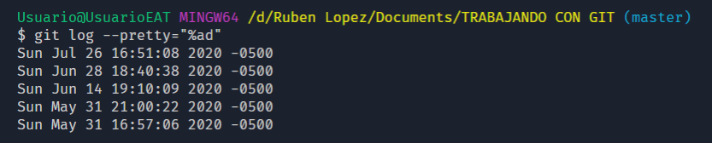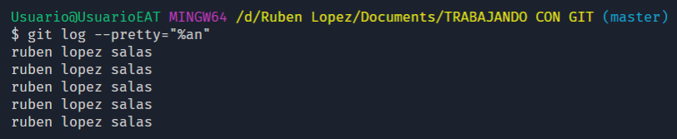

Fecha de autoría (el formato respeta la opción -–date)

Dirección de correo del autor

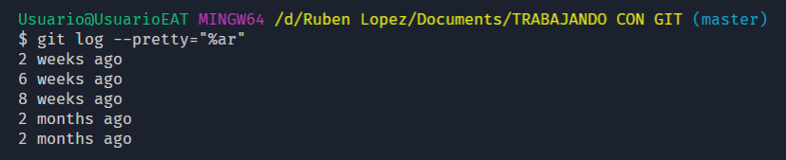git log --pretty="%ar"

Fecha de autoría, relativa

git log --pretty="%cn"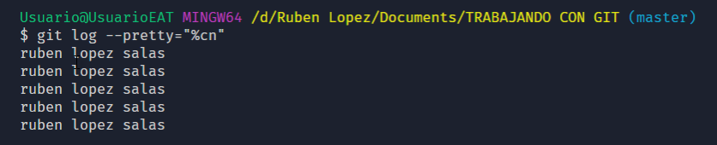

Nombre del confirmador

Puede que te estés preguntando la diferencia entre *autor* (*author*) y *confirmador (committer*). El autor es la persona que escribió originalmente el trabajo, mientras que el confirmador es quien lo aplico. Por tanto, si mandas un parche a un proyecto, y uno de sus miembros lo aplica, ambos recibiréis reconocimiento —tu como autor, y el miembro del proyecto como confirmador

git log --pretty="%ce"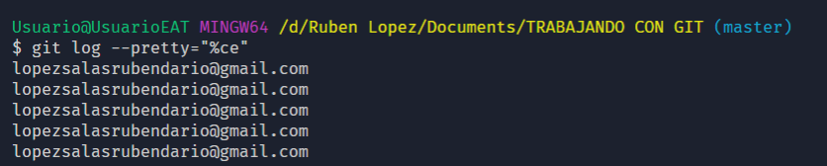

Dirección de correo del confirmador

git log --pretty="%cd"

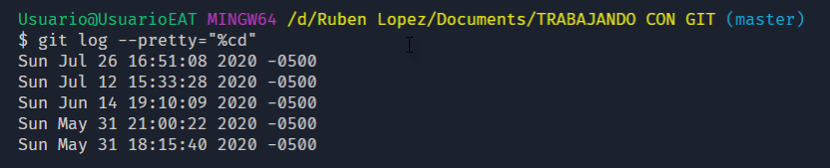

Fecha de confirmación

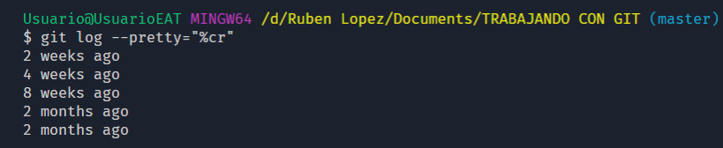git log --pretty="%cr"

Fecha de confirmación, relativa

git log --pretty="%s"

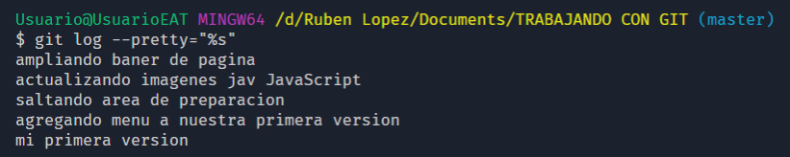

Fecha de confirmación, relativa

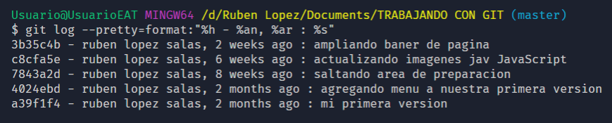git log --pretty=format:

la instrucción anterior format: me permite combinar las opciones necesarias para mostrar.

Clonando repositorio existente

Llegados a este punto, ya tienes un conocimiento suficiente como poder trabajar de forma individual con lo básico de Git. Sin embargo, te queda mucho camino por recorrer, pero vamos paso a paso. El siguiente paso en el aprendizaje es sin duda el trabajo en equipo. Es decir, aprender a trabajar con un mismo repositorio múltiples personas de forma concurrente. Este sin duda es el escenario más común que te encontrarás si colaboras con algún proyecto Open Source, o bien si vas a trabajar en un proyecto en tu empresa.

En este escenario existe un repositorio remoto, denominado remote, que es clonado de forma local por cada uno de los desarrolladores. Cada cierto tiempo harán commit sobre su repositorio local, y cuando lo deseen, publicarán todos esos commit en el repositorio remoto, para que el resto de desarrolladores puedan descargarse dichas modificaciones y, que, en definitiva, todos puedan trabajar de forma colaborativa en una única versión del proyecto.

Por ejemplo, Si deseas obtener una copia de un repositorio Git existente el comando que necesitas es git clone.

Cada version de cada archivo de la historia del proyecto es descargada por defecto

cuando ejecutas git clone. De hecho, si el disco de tu servidor se corrompe, puedes usar cualquiera de los clones en cualquiera de los clientes para devolver al servidor al estado en el que estaba cuando fue clonado (puede que pierdas algunos hooks del lado del servidor y demás, pero toda la información acerca de las versiones estará ahí) —

Puedes clonar un repositorio con git clone [url].

Amanera de ejemplo clonaremos un repositorio que se encuentra en github 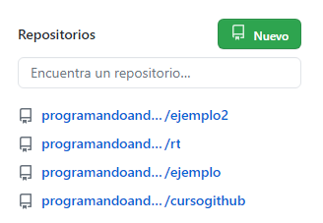

Repositorio a clonar

Vamos a clonar el repositorio tal cual como lo indica la imagen anterior, damos click sobre él y copiamos el enlace.

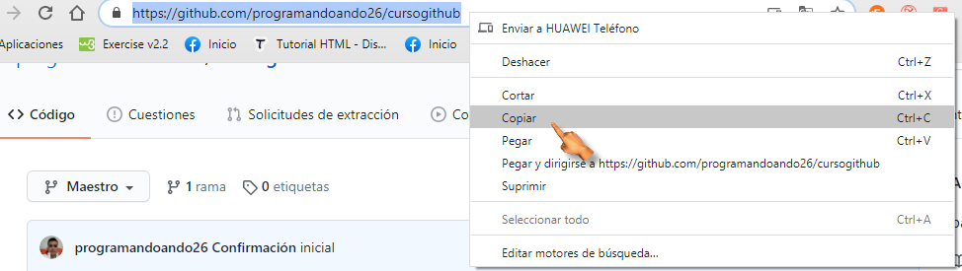

Crearemos una nueva carpeta para guardar el repositorio clonado

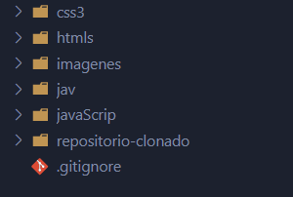

Nueva carpeta

Ahora nos ubicaremos dentro de la carpeta para que, en su interior, se descargue toda la información de ese repositorio

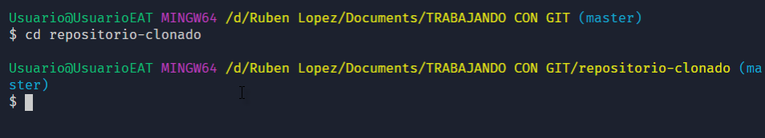

Ya estamos dentro de la nueva carpeta. ahora clonaremos dentro de ella.

Tal como se indica a continuación.

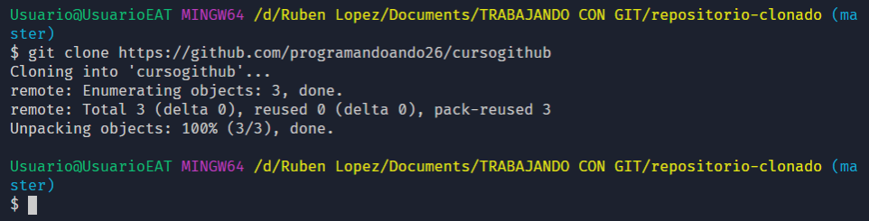git clone <https://github.com/programandoando26/cursogithub>

clonando

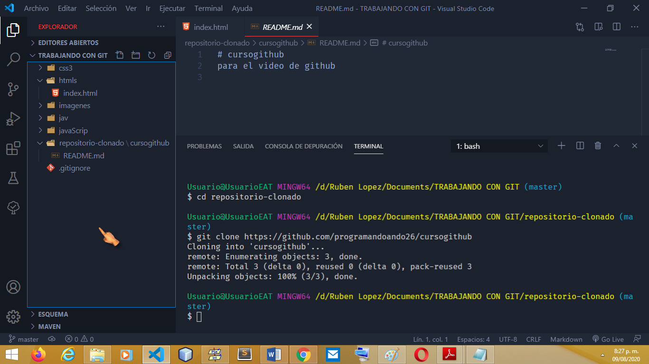

clonado

como podemos observar ya tenemos clonado el repositorio en una nueva carpeta el cual tiene un solo archivo que recibe por nombre README.md

o también podemos utilizar la instrucción

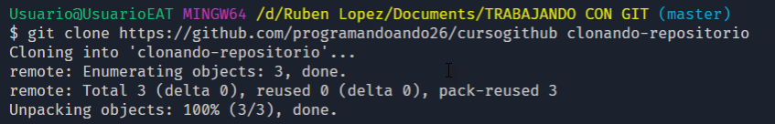

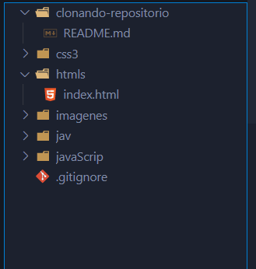La instrucción anterior clona el repositorio, pero remplaza el nombre de la carpeta cursogithub por clonando-repositorio.

clonado

Sin coronizar repositorio local con GitHub

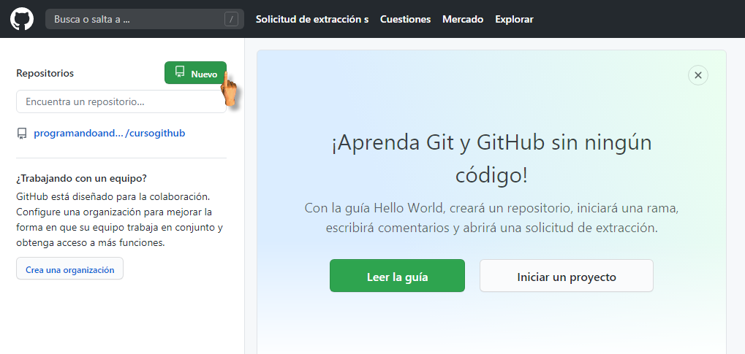Vamos a crear un repositorio desde github para sincronizarlo con el local tal como se indica en las imágenes.

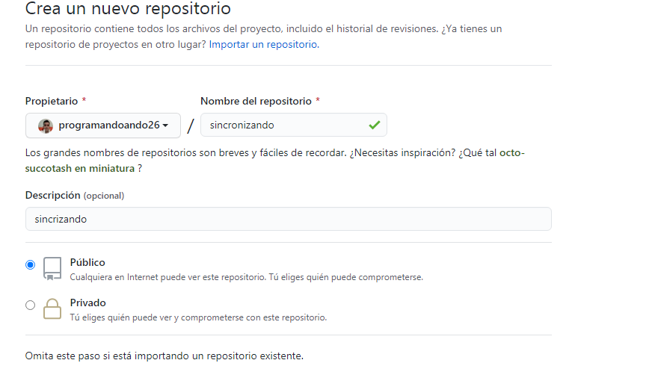

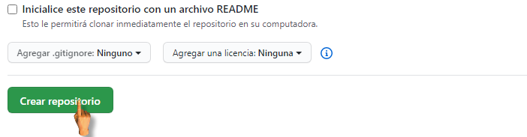

Es importante que NO marques la opción Initialize this repository with a README para evitar conflictos cuando subas a Github tu repositorio actual. Ya verás más adelante a qué me refiero con eso de conflictos*.*

Una vez creado el repositorio dispones de una URL para el mismo, que puedes utilizar para publicar tu código. En mi caso es:

<https://github.com/programandoando26/sincronizando.git>

**Enviar a Tus Remotos**

Cuando tienes un proyecto que quieres compartir, debes enviarlo a un servidor. El comando para hacerlo es simple: git push [nombre-remoto] [nombre-rama]. Si quieres enviar tu rama master a tu servidor origin (recuerda, clonar un repositorio establece esos nombres automáticamente), entonces puedes ejecutar el siguiente comando y se enviarán todos los commits que hayas hecho al servidor:

Ahora, vas a indicarle a tu repositorio local, que quieres que se publique en remoto dentro de tu repositorio de Github recién creado. Para ello utilizaras el comando

git remote add origin: seguido de dirección url donde se encuentra alojado en este caso será:

git remote add origin <https://github.com/programandoando26/sincronizando.git>

o

ya tenemos nuestro repositorio local asociado o sincronizado con github.

Para verificar esto utilizaremos la opción –v la cual muestra las URLs que Git ha asociado al nombre y que serán usadas al leer y escribir en ese remoto:

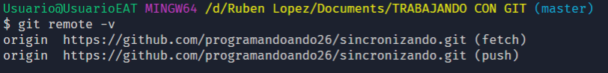

git push

Este comando solo funciona si clonaste de un servidor sobre el que tienes permisos de escritura y si nadie más ha enviado datos por el medio. Si alguien más clona el mismo repositorio que tú y envía información antes que tú, tu envió será rechazado. Tendrás que traerte su trabajo y combinarlo con el tuyo antes de que puedas enviar datos al servidor.

Una vez que tienes asociado tu repositorio local y remoto, vas a subir la versión del repositorio que tienes en local al servidor de Github. Para ello, utilizarás el comando git push: como se indica a continuación.

Como ves, estamos indicando en el comando que quieres hacer un push

con todos tus cambios al origin que acabas de configurar en el comando

anterior, y refiriéndote a la rama master.

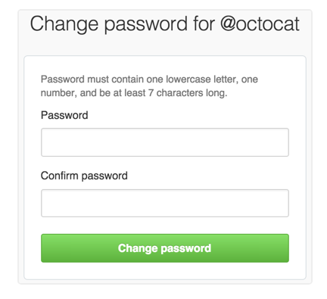Lo primero que te solicita Github son las credenciales para publicar en dicho repositorio: algo similar a esto.

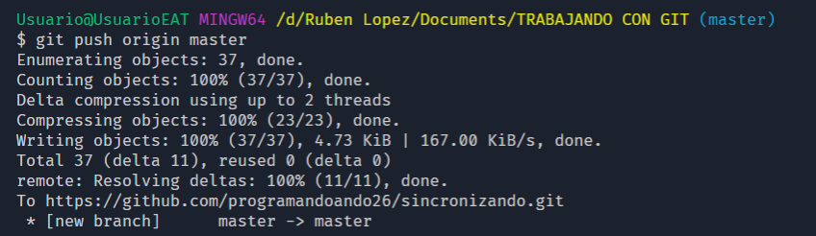Si introduces tus credenciales de Github, y esperas un poco verás que se muestra lo siguiente en pantalla de la terminal.

Si ahora te diriges de nuevo a Github, a la página de tu repositorio verás que ya aparece tu proyecto.

A partir de este momento, cualquier persona puede descargarse tu código, y si está declarado como contribuidor del repositorio, incluso enviarte sus modificaciones.

